
งานที่ 4 การออกแบบและจัดเตรียมข้อมูลและสินทรัพย์ดิจิทัล
(Data and Digital Asset Design : DADD)
โครงงาน ระบบให้ความรู้ด้านโภชนาการและวางแผนมื้ออาหาร
สำหรับอาหารจานเดียวและอาหารตามสั่งของไทย
(Nutrition Literacy and Meal Planning System
for Thai Single-dish and Made-to-order Meals)
จัดทำโดย
นาย กิตติภัฎ ท่าห้อง รหัสนักศึกษา 66122250094
เสนอ
ผศ. เสถียร จันทร์ปลา
รายงานนี้เป็นส่วนหนึ่งของรายวิชา การพัฒนาเว็บแอปพลิเคชัน
รหัสวิชา CSD3202 ภาคเรียนที่ 1 ปีการศึกษา 2569
มหาวิทยาลัยราชภัฏสวนสุนันทา กรุงเทพมหานคร
1. ข้อมูลโครงงานและภาพรวมของงาน (Project Overview)
งานที่ 4 นี้เป็นการวิเคราะห์ รวบรวม ออกแบบ และจัดเตรียมข้อมูล (Data) และสินทรัพย์ดิจิทัล (Digital Assets) ของโครงงาน NutriPlan ซึ่งกำหนดหัวข้อ ขอบเขต กรณีการใช้งาน และหน้าจอต้นแบบไว้แล้วในงานที่ 2 เพื่อให้ข้อมูลมีโครงสร้างชัดเจน ตรวจสอบย้อนกลับได้ และพร้อมแปลงเป็นไฟล์ JSON สำหรับนำเข้า Firebase Realtime Database ในงานที่ 5 และพัฒนาเว็บแอปพลิเคชันด้วย React ในขั้นตอนถัดไป
รายงานฉบับนี้ปรับปรุงจากฉบับแรกให้สอดคล้องกับข้อกำหนดของรายวิชาที่ให้ใช้ Firebase Realtime Database โดยเปลี่ยนชื่อชีตให้ตรงกับชื่อ Node ใน Firebase และเปลี่ยนรหัสข้อมูลทุกชุดเป็นรูปแบบตัวพิมพ์เล็กที่ใช้เป็นคีย์ของ JSON ได้โดยตรง เช่น menu_007, cat_stir และ src_01 รหัสชุดนี้ใช้ต่อเนื่องในงานที่ 5 โดยไม่ต้องแปลงรหัสอีก
1.1 ข้อมูลโครงงานโดยสรุป
ตารางที่ 1.1 ข้อมูลโครงงานที่ใช้เป็นกรอบในการออกแบบข้อมูล
หัวข้อ | รายละเอียด
ชื่อโครงงาน | ระบบให้ความรู้ด้านโภชนาการและวางแผนมื้ออาหารสำหรับอาหารจานเดียวและอาหารตามสั่งของไทย (NutriPlan)
กลุ่มผู้ใช้ | ผู้ใช้ทั่วไป (Guest), สมาชิก (Member), ผู้ดูแลข้อมูลโภชนาการ (Content Editor) และผู้ดูแลระบบ (Administrator)
ฟังก์ชันหลัก | UC-01 เข้าสู่ระบบ, UC-02 คำนวณเป้าหมายพลังงาน, UC-03 ค้นหาและดูข้อมูลโภชนาการ, UC-04 บันทึกมื้ออาหาร, UC-05 วางแผนมื้ออาหารตามงบประมาณ, UC-06 สรุปผลและคำเตือน, UC-07 อ่านบทความ, UC-08 จัดการเมนู, UC-09 จัดการบทความ, UC-10 จัดการผู้ใช้และรายงาน
เทคโนโลยีที่เกี่ยวข้องกับข้อมูล | Firebase Realtime Database (จัดเก็บข้อมูลแบบ JSON Tree), Firebase Authentication (บัญชีผู้ใช้และรหัสผ่าน), Firebase Hosting (เผยแพร่ภาพและไอคอน), React + Vite (แสดงผลแบบ Mobile First)
ขอบเขตของข้อมูล | เมนูอาหารจานเดียวและอาหารตามสั่งที่พบได้ทั่วไปตามร้านอาหารและโรงอาหาร จำนวน 49 รายการ ครอบคลุม 8 หมวดอาหาร พร้อมบทความให้ความรู้ 12 เรื่อง
ช่วงเวลาของข้อมูลทดสอบ | บันทึกมื้ออาหารจำลองระหว่างวันที่ 2026-09-07 ถึง 2026-09-20 (14 วัน)
วันที่จัดทำชุดข้อมูล | 20 กันยายน 2569

1.2 ความเชื่อมโยงระหว่างความต้องการ ข้อมูล สินทรัพย์ดิจิทัล ฐานข้อมูล และหน้าจอ
การออกแบบในงานนี้ยึดลำดับ Project Requirements → Data → Digital Assets → Database → User Interface โดยทุกข้อมูลและทุกไฟล์ภาพที่จัดเตรียมต้องตอบได้ว่านำไปใช้กับฟังก์ชันใดของระบบ ดังตัวอย่างในตารางที่ 1.2
ตารางที่ 1.2 ตัวอย่างการเชื่อมโยงจากความต้องการของระบบไปสู่หน้าจอ
ความต้องการ | ข้อมูลที่ใช้ | สินทรัพย์ดิจิทัล | Node ใน Firebase | หน้าจอ
ค้นหาและดูข้อมูลโภชนาการ (UC-03) | ชื่อเมนู หมวด ราคา ค่าโภชนาการ 7 รายการ | ภาพเมนู 2 ขนาด, ไอคอนหมวดอาหาร | menus, categories | หน้าค้นหา, หน้ารายละเอียดเมนู
คำนวณเป้าหมายพลังงาน (UC-02) | เพศ ปีเกิด น้ำหนัก ส่วนสูง ระดับกิจกรรม เป้าหมาย | ไอคอนเครื่องชั่ง | users/{uid}, activity_levels, health_goals | หน้าโปรไฟล์และเป้าหมาย
บันทึกมื้ออาหาร (UC-04) | รหัสเมนู ประเภทมื้อ จำนวนหน่วยบริโภค วันที่ | ภาพย่อของเมนู | meal_logs/{uid}/{date}, menus | หน้าบันทึกวันนี้
วางแผนมื้ออาหาร (UC-05) | พลังงานเป้าหมาย งบประมาณ ค่าโภชนาการและราคาของทุกเมนู | ไอคอนงบประมาณและสถานะ | menus, users/{uid}/targets | หน้าวางแผนมื้ออาหาร
สรุปผลและคำเตือน (UC-06) | ผลรวมรายวัน เทียบกับเกณฑ์อ้างอิง | ไอคอนสถานะ 7 แบบ | meal_logs, nutrient_limits | หน้าบันทึกวันนี้, หน้าสรุปรายสัปดาห์
อ่านบทความให้ความรู้ (UC-07) | หัวข้อ ประเด็นสำคัญ รหัสแหล่งอ้างอิง | ภาพปกบทความ | articles, sources | หน้ารายการบทความ, หน้าบทความ
2. การวิเคราะห์ความต้องการข้อมูล (Data Requirement Analysis)
ขั้นที่ 1
ผู้จัดทำนำฟังก์ชันหลักจากขอบเขตของระบบและกรณีการใช้งาน UC-01 ถึง UC-10 ในงานที่ 2 มาวิเคราะห์ทีละฟังก์ชัน ว่าต้องใช้ข้อมูลใด ได้มาจากแหล่งใด มีรูปแบบข้อมูลอย่างไร และถูกนำไปแสดงหรือประมวลผลที่ส่วนใดของระบบ ผลการวิเคราะห์แสดงในตารางที่ 2.1 (รหัสแหล่งข้อมูล src_01 ถึง src_17 อธิบายไว้ในหัวข้อที่ 4)
ตารางที่ 2.1 ความสัมพันธ์ระหว่างฟังก์ชันของระบบกับข้อมูลที่ต้องใช้
ฟังก์ชัน / Feature | ข้อมูลที่ต้องใช้ | แหล่งข้อมูล | รูปแบบข้อมูล | ส่วนที่ใช้ในระบบ
UC-01 สมัครสมาชิกและเข้าสู่ระบบ | อีเมล ชื่อที่แสดง บทบาท (รหัสผ่านจัดเก็บโดย Firebase Authentication ไม่อยู่ใน Dataset) | src_15 | Text, Enum | หน้าเข้าสู่ระบบ
UC-02 คำนวณเป้าหมายพลังงาน | เพศ ปีเกิด น้ำหนัก ส่วนสูง ระดับกิจกรรม เป้าหมายสุขภาพ ตัวคูณ PAL | ผู้ใช้กรอก, src_02, src_05 | Number, Enum | หน้าโปรไฟล์และเป้าหมาย
UC-03 ค้นหาและดูข้อมูลเมนู | ชื่อไทย ชื่ออังกฤษ หมวด ราคา ปริมาณต่อหน่วยบริโภค ค่าโภชนาการ 7 รายการ ภาพ | src_01, src_08, src_09 | Text, Number, Image | หน้าค้นหา, หน้ารายละเอียดเมนู
กรองเมนูตามเงื่อนไข | หมวดอาหาร ระดับความเผ็ด เหมาะกับมังสวิรัติ ช่วงพลังงาน ช่วงราคา | menus | Enum, Boolean, Number | หน้ารายการเมนู
UC-04 บันทึกมื้ออาหาร | รหัสเมนู ประเภทมื้อ จำนวนหน่วยบริโภค วันที่และเวลา | ผู้ใช้กรอก | Text, Enum, DateTime | หน้าบันทึกวันนี้
UC-05 วางแผนมื้ออาหาร | พลังงานเป้าหมาย เกณฑ์โปรตีน โซเดียม งบประมาณ ค่าโภชนาการและราคาของทุกเมนู | user_targets, menus | Number | หน้าวางแผนมื้ออาหาร
UC-06 สรุปผลรายวันและคำเตือน | ผลรวมพลังงานและสารอาหารรายวัน เกณฑ์อ้างอิงต่อวัน | meal_logs, src_02–src_04 | Number (คำนวณ) | หน้าบันทึกวันนี้
UC-06 สรุปรายสัปดาห์ | ผลรวมรายวันย้อนหลัง 7 วัน ค่าเฉลี่ย จำนวนวันที่อยู่ในเกณฑ์ | คำนวณจาก meal_logs | Number, Chart | หน้าสรุปรายสัปดาห์
UC-07 อ่านบทความให้ความรู้ | หัวข้อ สรุป ประเด็นสำคัญ เวลาอ่าน รหัสแหล่งอ้างอิง ภาพปก | src_01–src_07, src_16, src_17 | Text, Array, Image | หน้ารายการบทความ, หน้าบทความ
แนะนำบทความจากคำเตือน | สารอาหารที่เกินเกณฑ์ และสารอาหารที่บทความเกี่ยวข้อง | nutrient_limits, articles | Enum, Text | หน้ารายละเอียดเมนู, หน้าบันทึกวันนี้
UC-08 จัดการเมนูและค่าโภชนาการ | ทุกฟิลด์ของเมนู รหัสแหล่งที่มา สถานะการสอบทาน | src_01, src_08 | Text, Number, Enum | หน้าจัดการเมนู
UC-09 จัดการบทความและอ้างอิง | หัวข้อ ประเด็นสำคัญ สถานะการเผยแพร่ รายการอ้างอิง | articles, sources | Text, Array, Enum | หน้าจัดการบทความ
UC-10 รายงานภาพรวม | จำนวนผู้ใช้ จำนวนบันทึก เมนูที่ถูกบันทึกบ่อย สัดส่วนวันที่อยู่ในเกณฑ์ | คำนวณจาก meal_logs | Number, Chart | หน้ารายงาน
ส่งออกรายงาน PDF / Excel | ข้อมูลรายงาน ช่วงเวลา โลโก้ระบบ | รายงาน + src_09 | PDF, XLSX, SVG | ปุ่มส่งออกรายงาน

2.2 กลุ่มข้อมูลหลักของระบบ
จากตารางที่ 2.1 สามารถจัดกลุ่มข้อมูลที่ระบบต้องใช้ได้เป็น 12 กลุ่ม แบ่งเป็นข้อมูลอ้างอิงหรือค่ามาตรฐาน (Lookup) ข้อมูลหลัก (Master) และข้อมูลธุรกรรม (Transaction) ชื่อกลุ่มข้อมูลตั้งให้ตรงกับชื่อ Node ใน Firebase และคอลัมน์สุดท้ายระบุว่าข้อมูลกลุ่มนั้นถูกนำเข้า Firebase ในรูปแบบใด ดังตารางที่ 2.2
ตารางที่ 2.2 กลุ่มข้อมูลหลัก จำนวนข้อมูล และการนำเข้า Firebase
กลุ่มข้อมูล (ชีต) | คำอธิบาย | ประเภท | จำนวน | การนำเข้า Firebase
categories | หมวดอาหาร | Lookup | 8 | Node categories
vendor_types | ประเภทร้านค้าที่จำหน่ายเมนู | Lookup | 7 | Node vendor_types
activity_levels | ระดับกิจกรรมและตัวคูณ PAL | Lookup | 5 | Node activity_levels
health_goals | เป้าหมายสุขภาพและส่วนปรับพลังงาน | Lookup | 3 | Node health_goals
nutrient_limits | เกณฑ์สารอาหารต่อวันที่ใช้เตือน | Lookup | 7 | Node nutrient_limits
menus | เมนูอาหารพร้อมราคาและค่าโภชนาการ | Master | 49 | Node menus
articles | บทความให้ความรู้ | Master | 12 | Node articles
menu_images | ทะเบียนไฟล์ภาพของเมนูและบทความ | Master | 61 | ใช้ตรวจไฟล์ Path เก็บใน menus และ articles
sources | ทะเบียนแหล่งที่มาของข้อมูลและสินทรัพย์ | Master | 20 | Node sources (เฉพาะที่ถูกอ้างถึง)
users | ผู้ใช้ระบบ (ข้อมูลจำลอง) | Master | 25 | ไม่นำเข้า ใช้ทดสอบ users/{uid}/profile
user_targets | เป้าหมายพลังงานและสารอาหารรายบุคคล | Transaction | 25 | ไม่นำเข้า ใช้ทดสอบ users/{uid}/targets
meal_logs | บันทึกมื้ออาหารของผู้ใช้ | Transaction | 1,108 | ไม่นำเข้า ใช้ทดสอบ meal_logs/{uid}/{date}
รวมทั้งหมด |  |  | 1,330

สรุปผลการวิเคราะห์ ระบบต้องใช้ข้อมูล 3 ส่วนหลัก คือ (1) ค่ามาตรฐานของหมวดอาหาร ระดับกิจกรรม เป้าหมายสุขภาพ และเกณฑ์สารอาหาร ซึ่งใช้ควบคุมให้ข้อมูลทุกรายการบันทึกในรูปแบบเดียวกันและใช้เป็นเกณฑ์เตือน (2) ข้อมูลเมนูพร้อมค่าโภชนาการ ราคา และภาพ ซึ่งเป็นข้อมูลหลักที่ทุกฟังก์ชันของระบบเรียกใช้ และ (3) ข้อมูลผู้ใช้และบันทึกมื้ออาหาร ซึ่งเกิดขึ้นเมื่อผู้ใช้ใช้งานจริง ข้อมูลส่วนที่ 3 ใน Master Dataset จึงเป็นข้อมูลจำลอง สำหรับทดสอบการคำนวณและทดสอบ Security Rules เท่านั้น ไม่นำเข้าฐานข้อมูลที่ใช้งานจริง
3. การกำหนดโครงสร้างข้อมูลและพจนานุกรมข้อมูล (Data Dictionary)
ขั้นที่ 2
3.1 หลักการกำหนดโครงสร้างข้อมูล
• ชื่อฟิลด์ใช้ภาษาอังกฤษตัวพิมพ์เล็กคั่นด้วยขีดล่าง (snake_case) เช่น energy_kcal, price_thb และใช้ชื่อเดียวกันทั้งใน Excel, CSV และ JSON ของ Firebase
• รหัสข้อมูลใช้รูปแบบ คำนำหน้า_ลำดับ เป็นตัวพิมพ์เล็ก เช่น menu_007, article_03, src_01 และรหัสค่ามาตรฐานใช้คำที่มีความหมาย เช่น cat_stir, act_light รหัสเหล่านี้ใช้เป็นคีย์ของ JSON ได้ทันที เพราะไม่มีอักขระที่ Firebase ห้ามใช้ในคีย์ ได้แก่ . $ # [ ] และ /
• ค่าที่เป็นสถานะของข้อมูลใช้ตัวพิมพ์ใหญ่ เช่น PENDING, VERIFIED, PUBLISHED เพื่อให้แยกออกจากรหัสข้อมูลได้ชัดเมื่อตรวจข้อมูล
• ค่าโภชนาการทุกรายการเก็บเป็นค่าต่อหนึ่งหน่วยบริโภคตามที่สั่งจริง และต้องระบุ serving_g กำกับเสมอ
• หน่วยของข้อมูลระบุไว้ในชื่อฟิลด์ เช่น energy_kcal, sodium_mg, price_thb เพื่อไม่ให้เกิดความสับสนเรื่องหน่วยเมื่อนำไปคำนวณ
• วันที่ใช้รูปแบบ ISO 8601 ปีคริสต์ศักราช คือ YYYY-MM-DD และแปลงเป็นปีพุทธศักราชเฉพาะตอนแสดงผล ยกเว้น birth_year ที่ผู้ใช้กรอกเป็นปี พ.ศ.
• ไม่เก็บไฟล์ภาพในฐานข้อมูล แต่เก็บ Path ของไฟล์แบบสัมพัทธ์ (relative path) เช่น images/menus/menu_007_thumb.webp
• ข้อมูลเมนู บทความ และเกณฑ์สารอาหารต้องมีรหัสแหล่งที่มา (source_id หรือ source_ids) เพื่อให้ตรวจสอบย้อนกลับได้
• ข้อมูลที่มีหลายค่าในเซลล์เดียว เช่น tags และ source_ids คั่นด้วยเครื่องหมาย | ใน Excel และ CSV แล้วแปลงเป็น Array เมื่อสร้างไฟล์ JSON
3.2 พจนานุกรมข้อมูล
ตารางต่อไปนี้อธิบายฟิลด์ของข้อมูลแต่ละกลุ่ม ประกอบด้วย Field Name, ความหมาย, ชนิดข้อมูลตามรูปแบบ JSON ของ Firebase (String, Number, Boolean, Array), Required/Optional, ตัวอย่างจากข้อมูลจริง และ Validation/Constraint โดย Key หมายถึงฟิลด์ที่ใช้เป็นคีย์ของ Node และ Ref หมายถึงฟิลด์ที่อ้างอิงรหัสของข้อมูลกลุ่มอื่น
ตารางที่ 3.1 พจนานุกรมข้อมูล menus (เมนูอาหาร) — ข้อมูลหลักของระบบ
Field Name | ความหมาย | ชนิดข้อมูล | Req. | ตัวอย่าง | Validation / Constraint
menu_id | รหัสเมนู | String | Yes | menu_007 | Key, ไม่ซ้ำ, รูปแบบ ^menu_\d{3}$
name_th | ชื่อเมนูภาษาไทย | String | Yes | ข้าวผัดกะเพราหมูสับไข่ดาว | ไม่ซ้ำ, ตัดช่องว่างหัวท้าย
name_en | ชื่อเมนูภาษาอังกฤษ | String | Yes | Stir-fried Basil Pork with Rice and Fried Egg | ใช้ในการค้นหา
category_id | รหัสหมวดอาหาร | String | Yes | cat_stir | Ref → categories
vendor_type_id | รหัสประเภทร้านค้า | String | Yes | shop_tamsang | Ref → vendor_types
serving_desc | คำอธิบายหน่วยบริโภค | String | Yes | 1 จาน | ใช้แสดงบนหน้าจอ
serving_g | น้ำหนักต่อหน่วยบริโภค | Number | Yes | 380 | หน่วยกรัม, ต้องมากกว่า 0
price_thb | ราคาโดยประมาณ | Number | Yes | 55 | หน่วยบาท, ต้องมากกว่า 0
energy_kcal | พลังงาน | Number | Yes | 680 | ≥ 0 และสอดคล้องกับ 4P+9F+4C หรือ 4P+9F+4C+2×ใยอาหาร (สูตร Thai FCD) ภายใน ±8%
protein_g / fat_g / carb_g | โปรตีน ไขมัน คาร์โบไฮเดรต | Number | Yes | 30 / 32 / 68 | หน่วยกรัม, ≥ 0
sugar_g | น้ำตาล | Number | Yes | 5 | หน่วยกรัม, ต้องไม่มากกว่า carb_g
fiber_g | ใยอาหาร | Number | Yes | 3 | หน่วยกรัม, ≥ 0
sodium_mg | โซเดียม | Number | Yes | 1700 | หน่วยมิลลิกรัม, ≥ 0
is_vegetarian | เหมาะกับมังสวิรัติ | Boolean | Yes | FALSE | TRUE หรือ FALSE (JSON เป็น true / false)
spicy_level | ระดับความเผ็ด | Number | Yes | 2 | 0 = ไม่เผ็ด ถึง 3 = เผ็ดมาก
tags | คำค้นเพิ่มเติม | Array | No | หมู|ไข่|เผ็ด|โซเดียมสูง | คั่นด้วย | ใน CSV
image_thumb | Path ภาพย่อ | String | Yes | images/menus/menu_007_thumb.webp | รูปแบบ images/menus/menu_\d{3}_thumb.webp และไฟล์ต้องมีอยู่จริง
image_detail | Path ภาพขนาดใหญ่ | String | Yes | images/menus/menu_007_detail.webp | รูปแบบ images/menus/menu_\d{3}_detail.webp
source_id | รหัสแหล่งที่มาของข้อมูล | String | Yes | src_01 | Ref → sources
verification_status | สถานะการสอบทานข้อมูล | String | Yes | PENDING | PENDING, VERIFIED, REJECTED
updated_at | วันที่ปรับปรุงข้อมูลล่าสุด | String (Date) | Yes | 2026-09-20 | ISO 8601

ตารางที่ 3.2 พจนานุกรมข้อมูล categories, vendor_types, activity_levels, health_goals และ nutrient_limits
Field Name | ความหมาย | ชนิดข้อมูล | Req. | ตัวอย่าง | Validation / Constraint
category_id | รหัสหมวดอาหาร | String | Yes | cat_stir | Key, รูปแบบ ^cat_[a-z]+$
name_th / name_en | ชื่อหมวดสองภาษา | String | Yes | ข้าวผัด/ตามสั่ง | ไม่ซ้ำ
description | คำอธิบายหมวด | String | No | อาหารผัดสั่งทำสดราดข้าว | -
icon_file | ชื่อไฟล์ไอคอนหมวด | String | Yes | icon_cat_stir.svg | ต้องมีไฟล์อยู่จริงใน icons/categories
color_hex | สีประจำหมวด | String | Yes | #B45309 | รูปแบบ ^#[0-9A-F]{6}$
vendor_type_id | รหัสประเภทร้าน | String | Yes | shop_tamsang | Key, รูปแบบ ^shop_[a-z]+$
activity_id / pal_factor | ระดับกิจกรรมและตัวคูณ | String / Number | Yes | act_light / 1.375 | Key, pal_factor 1.2 ถึง 1.9
goal_id / kcal_adjust | เป้าหมายและส่วนปรับพลังงาน | String / Number | Yes | goal_lose / -500 | Key, kcal_adjust −500 ถึง +300
nutrient_key | ชื่อฟิลด์สารอาหารที่ใช้เทียบ | String | Yes | sodium_mg | Key, ต้องเป็นชื่อฟิลด์ที่มีใน menus
limit_type / limit_value | ชนิดเกณฑ์และค่าเกณฑ์ | String / Number | Yes | max / 2000 | max, min, per_kg, personal, info
source_id / article_id | แหล่งอ้างอิงและบทความที่อธิบาย | String | Yes | src_03 / article_03 | Ref → sources, articles

ตารางที่ 3.3 พจนานุกรมข้อมูล users และ user_targets (ข้อมูลผู้ใช้จำลอง)
Field Name | ความหมาย | ชนิดข้อมูล | Req. | ตัวอย่าง | Validation / Constraint
user_id | รหัสผู้ใช้ในชุดทดสอบ | String | Yes | user_012 | Key ใน Master Dataset เมื่อใช้งานจริงแทนด้วย uid จาก Firebase Authentication
role | บทบาท | String | Yes | member | member, editor, admin (Firebase เก็บแยกที่ roles/{uid})
display_name | ชื่อที่แสดง | String | Yes | ณัฐริกา | ไม่เกิน 40 ตัวอักษร
email | อีเมลสำหรับเข้าสู่ระบบ | String | Yes | user012@nutriplan.test | ไม่ซ้ำ, ตัวพิมพ์เล็ก, โดเมน .test ในชุดทดสอบ
sex | เพศทางชีววิทยา | String | Yes | female | male, female (ใช้ในสมการคำนวณพลังงาน)
birth_year | ปีเกิด (พ.ศ.) | Number | Yes | 2547 | ใช้คำนวณอายุ
height_cm / weight_kg | ส่วนสูงและน้ำหนัก | Number | Yes | 153 / 58.6 | 100–250 ซม. และ 20–300 กก. ต้องขอความยินยอมก่อนจัดเก็บ
activity_id / goal_id | ระดับกิจกรรมและเป้าหมาย | String | Yes | act_light / goal_gain | Ref → activity_levels, health_goals
budget_per_day_thb | งบประมาณค่าอาหารต่อวัน | Number | Yes | 150 | หน่วยบาท, > 0
bmr_kcal / tdee_kcal | ค่าที่คำนวณได้ | Number | Yes | 1271 / 1748 | สมการ Mifflin-St Jeor × pal_factor
target_kcal | เป้าหมายพลังงานต่อวัน | Number | Yes | 2048 | = tdee_kcal + kcal_adjust ของเป้าหมาย
target_protein_g | เป้าหมายโปรตีนต่อวัน | Number | Yes | 59 | = น้ำหนักตัว × 1.0 กรัม
limit_sodium_mg / limit_sugar_g | เพดานโซเดียมและน้ำตาลต่อวัน | Number | Yes | 2000 / 50 | จาก nutrient_limits (src_03, src_04)

ตารางที่ 3.4 พจนานุกรมข้อมูล meal_logs, articles, menu_images, sources และฟิลด์อื่นที่ใช้ใน Master Dataset
Field Name | ความหมาย | ชนิดข้อมูล | Req. | ตัวอย่าง | Validation / Constraint
log_id | รหัสบันทึกมื้ออาหาร | String | Yes | log_0499 | Key ในชุดทดสอบ (Firebase ใช้คีย์จาก push())
user_id / menu_id | ผู้บันทึกและเมนูที่เลือก | String | Yes | user_012 / menu_028 | Ref → users, menus
log_date | วันที่ของมื้ออาหาร | String (Date) | Yes | 2026-09-10 | ISO 8601 ใช้เป็นระดับ {date} ใน Path
meal_type | ประเภทมื้อ | String | Yes | dinner | breakfast, lunch, dinner, snack
qty | จำนวนหน่วยบริโภค | Number | Yes | 1 | > 0 และ ≤ 5
article_id | รหัสบทความ | String | Yes | article_03 | Key, รูปแบบ ^article_\d{2}$
title_th / title_en | หัวข้อบทความสองภาษา | String | Yes | โซเดียมแฝงในอาหารจานเดียวของไทย | ไม่ซ้ำ
topic | หัวข้อหลักของบทความ | String | Yes | sodium | basic, sodium, sugar, protein, fiber, fat, practice
key_points | ประเด็นสำคัญของบทความ | Array | Yes | 4 ประเด็น | คั่นด้วย “ | ” ใน CSV
source_ids | รหัสแหล่งอ้างอิงของบทความ | Array | Yes | src_03|src_16|src_01 | ทุกค่าต้องมีใน sources
related_nutrient | สารอาหารที่บทความอธิบาย | String | Yes | sodium_mg | ชื่อฟิลด์ใน nutrient_limits หรือ general
status | สถานะการเผยแพร่ | String | Yes | PUBLISHED | DRAFT, PUBLISHED, ARCHIVED
image_id / entity_id | รหัสไฟล์ภาพและข้อมูลที่ภาพเป็นของ | String | Yes | img_0007 / menu_007 | entity_id ต้องมีใน menus หรือ articles
image_type / license / status | ประเภทภาพ สัญญาอนุญาต สถานะไฟล์ | String | Yes | menu / CC BY-SA 3.0 / DONE | menu, article_cover / ต้องระบุทุกไฟล์ / TODO, DONE
source_id / source_type | รหัสและประเภทแหล่งข้อมูล | String | Yes | src_01 / primary | primary, secondary, asset, synthetic
sort_order (categories, activity_levels, health_goals, nutrient_limits) | ลำดับการแสดงผล | Number | Yes | 2 | จำนวนเต็ม ≥ 1
name_th (activity_levels, health_goals, nutrient_limits) | ชื่อที่แสดงในตัวเลือก | String | Yes | ออกกำลังกายเบา 1-3 วันต่อสัปดาห์ | ไม่ว่าง
example / description (activity_levels, health_goals) | ตัวอย่างกิจกรรม / คำอธิบายเป้าหมาย | String | No | เดินเล่น 1–3 วันต่อสัปดาห์ | -
name_en / unit (nutrient_limits) | ชื่อภาษาอังกฤษและหน่วยของสารอาหาร | String | Yes | Sodium / mg | unit: kcal, g, mg
created_at (users) | วันที่สร้างบัญชี | String (DateTime) | Yes | 2026-09-07T09:00:00+07:00 | ISO 8601
age_year (user_targets) | อายุที่ใช้คำนวณ | Number | Yes | 22 | = ปีปัจจุบัน (พ.ศ.) − birth_year
target_fiber_g (user_targets) | เป้าหมายใยอาหารต่อวัน | Number | Yes | 25 | จาก nutrient_limits.fiber_g
calculated_at (user_targets) | วันที่คำนวณเป้าหมาย | String (Date) | Yes | 2026-09-20 | ISO 8601
logged_at (meal_logs) | เวลาที่บันทึก | String (DateTime) | Yes | 2026-09-08T12:10:00+07:00 | ISO 8601
summary (articles) | สรุปบทความสำหรับการ์ด | String | Yes | เปรียบเทียบปริมาณโซเดียม… | ไม่เกิน 200 ตัวอักษร
reading_minutes (articles) | เวลาอ่านโดยประมาณ (นาที) | Number | Yes | 5 | 1–15
cover_image (articles) | Path ภาพปกบทความ | String | Yes | images/articles/article_03_cover.webp | รูปแบบ ^images/articles/article_\d{2}_cover\.webp$
published_at (articles) | วันที่เผยแพร่ | String (Date) | No | 2026-09-20 | ISO 8601, ต้องมีเมื่อ status = PUBLISHED
file_thumb / file_detail (menu_images) | ชื่อไฟล์ภาพสองขนาด | String | Yes | menu_007_thumb.webp | ต้องมีไฟล์อยู่จริง
source_name / url_reference (sources) | ชื่อแหล่งข้อมูลและ URL หรือข้อมูลอ้างอิง | String | Yes | ฐานข้อมูลองค์ประกอบอาหารไทย / https://inmu.mahidol.ac.th/thaifcd/ | ไม่ว่าง
owner_license / used_for (sources) | เจ้าของหรือสัญญาอนุญาต และข้อมูลที่นำไปใช้ | String | Yes | SIL Open Font License 1.1 / ฟอนต์หลักของระบบ | ไม่ว่าง

3.3 ค่ามาตรฐานของข้อมูล (Controlled Vocabulary)
เพื่อป้องกันปัญหาข้อมูลชนิดเดียวกันถูกบันทึกด้วยคำที่ต่างกัน ผู้จัดทำกำหนดค่ามาตรฐานของข้อมูลทุกชุดไว้ล่วงหน้า บังคับใช้ผ่าน Data Validation ในไฟล์ Master Dataset และจะบังคับซ้ำอีกชั้นด้วยกฎ .validate ใน Firebase Security Rules
ตารางที่ 3.5 ค่ามาตรฐานหมวดอาหาร (categories)
รหัส | ชื่อภาษาไทย | ชื่อภาษาอังกฤษ | สีประจำหมวด | จำนวนเมนู
cat_rice | ข้าวจานเดียว | Rice Dishes | #C2410C | 6
cat_stir | ข้าวผัด/ตามสั่ง | Stir-fried Dishes | #B45309 | 9
cat_noodle | ก๋วยเตี๋ยวและเส้น | Noodle Dishes | #0F766E | 12
cat_isaan | อาหารอีสาน | Isan Food | #15803D | 6
cat_curry | แกงและกับข้าว | Curry and Side Dish | #A16207 | 7
cat_drink | เครื่องดื่ม | Beverages | #1D4ED8 | 5
cat_dessert | ของหวานและผลไม้ | Dessert and Fruit | #BE185D | 2
cat_side | ข้าวและเครื่องเคียง | Staple and Side | #4D7C0F | 2
 | รวม |  |  | 49

ตารางที่ 3.6 ค่ามาตรฐานอื่นที่ใช้ในระบบ
ชุดค่ามาตรฐาน | ค่าที่อนุญาต | ใช้กับฟิลด์
ระดับกิจกรรม (activity_levels) | act_sedentary (1.2), act_light (1.375), act_moderate (1.55), act_active (1.725), act_very (1.9) | users.activity_id
เป้าหมายสุขภาพ (health_goals) | goal_lose ลดน้ำหนัก (-500), goal_maintain คงน้ำหนัก (0), goal_gain เพิ่มน้ำหนัก (300) | users.goal_id
ประเภทร้านค้า (vendor_types) | shop_tamsang, shop_rice, shop_noodle, shop_isaan, shop_curry, shop_drink, shop_dessert | menus.vendor_type_id
ประเภทมื้ออาหาร | breakfast, lunch, dinner, snack | meal_logs.meal_type
บทบาทผู้ใช้ | member, editor, admin | users.role → roles/{uid}
สถานะการสอบทานข้อมูล | PENDING, VERIFIED, REJECTED | menus.verification_status
สถานะการเผยแพร่บทความ | DRAFT, PUBLISHED, ARCHIVED | articles.status
สถานะการจัดเตรียมไฟล์ภาพ | TODO, DONE | menu_images.status
ระดับความเผ็ด | 0 ไม่เผ็ด, 1 เผ็ดน้อย, 2 เผ็ดปานกลาง, 3 เผ็ดมาก | menus.spicy_level
ประเภทแหล่งข้อมูล | primary, secondary, asset, synthetic | sources.source_type
4. การรวบรวมข้อมูล (Data Collection)
ขั้นที่ 3
4.1 แหล่งข้อมูล (Data Sources)
ผู้จัดทำบันทึกแหล่งที่มาของข้อมูลทุกกลุ่มด้วยรหัสแหล่งข้อมูล (source_id) เพื่อให้ตรวจสอบย้อนกลับได้ว่า ข้อมูลแต่ละรายการมาจากที่ใด รายการทั้งหมด 20 แหล่ง แสดงในตารางที่ 4.1
ตารางที่ 4.1 ทะเบียนแหล่งที่มาของข้อมูลและสินทรัพย์ดิจิทัล
รหัส | แหล่งข้อมูล | ประเภท | URL / เอกสารอ้างอิง | สัญญาอนุญาต | นำไปใช้กับ
src_01 | ฐานข้อมูลองค์ประกอบอาหารไทยออนไลน์ (Thai Food Composition Database 2015) | primary | https://inmu.mahidol.ac.th/thaifcd/ | สถาบันโภชนาการ มหาวิทยาลัยมหิดล | menus (ค่าโภชนาการ ค่าต่อ 100 ก. × serving_g รหัสอาหารรายเมนูใน menu_verification.csv)
src_02 | ปริมาณสารอาหารอ้างอิงที่ควรได้รับประจำวันสำหรับคนไทย พ.ศ. 2563 (Dietary Reference Intake for Thais 2020) | secondary | สำนักโภชนาการ กรมอนามัย https://nutrition2.anamai.moph.go.th/th/dri/176096 | เอกสารราชการ | nutrient_limits, articles
src_03 | WHO guideline: Sodium intake for adults and children | secondary | https://www.who.int/publications/i/item/9789241504836 | World Health Organization | เกณฑ์โซเดียมไม่เกิน 2,000 มก./วัน
src_04 | WHO guideline: Sugars intake for adults and children | secondary | https://www.who.int/publications/i/item/9789241549028 | World Health Organization | เกณฑ์น้ำตาลอิสระไม่เกินร้อยละ 10
src_05 | Mifflin, M. D. et al. (1990). A new predictive equation for resting energy expenditure | secondary | The American Journal of Clinical Nutrition, 51(2), 241-247 | วารสารวิชาการ | สูตรคำนวณ BMR
src_06 | ประกาศกระทรวงสาธารณสุข (ฉบับที่ 445) พ.ศ. 2566 เรื่อง ฉลากโภชนาการ | secondary | สำนักงานคณะกรรมการอาหารและยา https://food.fda.moph.go.th/local-economy/category/local-economy-nutrition-label | เอกสารราชการ | บทความเรื่องฉลากโภชนาการ
src_07 | คู่มือธงโภชนาการ และแนวทางจานสุขภาพ 2:1:1 ของกรมอนามัย | secondary | สำนักโภชนาการ กรมอนามัย https://nutrition2.anamai.moph.go.th/th/book/201525 | เอกสารราชการ | บทความเรื่องการจัดจาน
src_08 | สำรวจราคาและเมนูจากร้านอาหารตามสั่งและโรงอาหาร | primary | สำรวจโดยผู้จัดทำ | Own Work | menus.price_thb, serving_desc
src_09 | ภาพปกบทความ ไอคอน ภาพประกอบ และโลโก้ ที่ผู้จัดทำออกแบบโดยใช้ Claude (Anthropic) ช่วยสร้างไฟล์ | primary | ผู้จัดทำ (สร้างด้วยความช่วยเหลือของ AI) | Own Work + AI Assistance | menu_images (ภาพปกบทความ), icons, branding
src_10 | ภาพเมนูจากคลังภาพที่มีสัญญาอนุญาตเปิด: Wikimedia Commons (48 เมนู) และ Flickr (1 เมนู, menu_027) | asset | https://commons.wikimedia.org และ https://www.flickr.com (ลิงก์รายไฟล์ใน images/menus/image_credits.csv) | CC0 / Public domain / CC BY / CC BY-SA / CC BY-NC-SA (ระบุรายไฟล์) | menu_images (ภาพเมนู 98 ไฟล์)
src_11 | Lucide Icons (ใช้เป็นแนวทางการออกแบบ ไม่ได้คัดลอกไฟล์) | asset | https://lucide.dev | ISC License | อ้างอิงรูปแบบไอคอนเส้น 24x24 stroke 2
src_12 | Sarabun (Google Fonts) | asset | https://fonts.google.com/specimen/Sarabun | SIL Open Font License 1.1 | ฟอนต์หลักของระบบ
src_13 | sharp (Node.js image processing) | asset | https://sharp.pixelplumbing.com | Apache License 2.0 | เครื่องมือแปลงและย่อภาพเป็น WebP
src_14 | พระราชบัญญัติคุ้มครองข้อมูลส่วนบุคคล พ.ศ. 2562 | secondary | ราชกิจจานุเบกษา เล่ม 136 ตอนที่ 69 ก | เอกสารราชการ | เหตุผลการใช้ข้อมูลผู้ใช้จำลอง
src_15 | ข้อมูลผู้ใช้และบันทึกมื้ออาหารจำลองสำหรับทดสอบระบบ | synthetic | สร้างโดยผู้จัดทำด้วยสคริปต์ seed คงที่ | Own Work | users, user_targets, meal_logs
src_16 | กรมอนามัย เผยคนไทยกินโซเดียมเกินค่ามาตรฐานเกือบ 2 เท่า | secondary | https://anamai.moph.go.th/th/news-anamai/43277 | กรมอนามัย กระทรวงสาธารณสุข | หลักฐานขนาดของปัญหา, article_03
src_17 | ประกาศกระทรวงสาธารณสุข (ฉบับที่ 388) พ.ศ. 2561 เรื่อง กำหนดอาหารที่ห้ามผลิต นำเข้า หรือจำหน่าย | secondary | https://food.fda.moph.go.th/food-law/388 | สำนักงานคณะกรรมการอาหารและยา | article_09 (ไขมันทรานส์)
src_18 | ตัวอย่างปริมาณโซเดียมในอาหารจานเดียว (ศูนย์เบาหวานศิริราช, 2558; อ้างอิงข้อมูลสถาบันโภชนาการ ม.มหิดล) | secondary | https://www.si.mahidol.ac.th/th/division/hph/admin/news_files/305_49_1.pdf | คณะแพทยศาสตร์ศิริราชพยาบาล | โซเดียมต่อจานใช้เทียบ และเติมค่า menu_029
src_19 | USDA FoodData Central, SR Legacy (เครื่องปรุงและเครื่องดื่มที่ไม่มีใน Thai FCD ออนไลน์) | secondary | https://fdc.nal.usda.gov/ (FDC ID ระบุรายรายการในภาคผนวก ฉ) | U.S. Department of Agriculture (public domain) | ส่วนประกอบในการคำนวณจากสูตรอาหาร
src_20 | ASEAN Food Composition Database, Electronic version 1 (สถาบันโภชนาการ ม.มหิดล, 2557; ค่าส่วนประกอบที่ไม่มีใน Thai FCD ออนไลน์) | secondary | https://inmu.mahidol.ac.th/aseanfoods/doc/OnlineASEAN_FCD_V1_2014.pdf (ASEAN Food ID ระบุรายรายการในภาคผนวก ฉ) | สถาบันโภชนาการ มหาวิทยาลัยมหิดล | ส่วนประกอบในการคำนวณจากสูตรอาหาร (menu_005)

ประเภทแหล่งข้อมูล primary = ข้อมูลที่ผู้จัดทำเก็บหรือจัดทำขึ้นเอง secondary = ข้อมูลอ้างอิงจากหน่วยงาน เอกสารวิชาการ หรือกฎหมาย asset = สินทรัพย์ดิจิทัลและเครื่องมือที่มีสัญญาอนุญาตกำกับ synthetic = ข้อมูลจำลองที่สร้างขึ้นตามกฎเพื่อใช้พัฒนาและทดสอบ
4.2 วิธีการรวบรวมและจำนวนข้อมูล
ตารางที่ 4.2 วิธีการรวบรวมข้อมูลแต่ละกลุ่ม
กลุ่มข้อมูล | จำนวน | วิธีการรวบรวม | แหล่ง
categories, vendor_types | 8 / 7 | กำหนดจากการสำรวจประเภทอาหารที่จำหน่ายจริงตามร้านอาหารตามสั่ง ร้านก๋วยเตี๋ยว ร้านข้าวราดแกง และร้านส้มตำ แล้วจัดกลุ่มให้ไม่ซ้ำซ้อนกัน | src_08
menus | 49 | คัดเลือกเมนูที่พบได้ทั่วไปและมีผู้สั่งบ่อยจากทุกหมวด บันทึกชื่อ ราคา และปริมาณต่อหน่วยบริโภคจากการสำรวจหน้าร้าน ส่วนค่าโภชนาการได้จากฐานข้อมูลองค์ประกอบอาหารไทย (26 รายการ) และการคำนวณจากสูตรอาหาร (23 รายการ) สอบทานครบ 49 รายการ (VERIFIED) | src_01, src_08, src_18–src_20
articles | 12 | กำหนดหัวข้อบทความจากคำเตือนที่ระบบตรวจพบได้จริง เช่น โซเดียมเกิน น้ำตาลเกิน ใยอาหารไม่พอ แล้วผูกแต่ละบทความเข้ากับรหัสแหล่งอ้างอิงตั้งแต่ขั้นวางโครง | src_01–src_07, src_16, src_17
nutrient_limits | 7 | คัดจากเกณฑ์ปริมาณสารอาหารอ้างอิงสำหรับคนไทย และแนวทางขององค์การอนามัยโลกสำหรับโซเดียมและน้ำตาล | src_02–src_05
activity_levels, health_goals | 5 / 3 | กำหนดตามตัวคูณ PAL ที่ใช้ร่วมกับสมการ Mifflin-St Jeor ในเอกสารวิชาการ | src_05
menu_images | 61 | กำหนดรายการไฟล์ภาพที่ต้องจัดเตรียมจากจำนวนเมนูและบทความ พร้อมกำหนดชื่อไฟล์ล่วงหน้าตามมาตรฐานในหัวข้อที่ 6.3 | src_09, src_10
sources | 20 | บันทึกทุกครั้งที่นำข้อมูลหรือสินทรัพย์จากแหล่งใหม่เข้ามาใช้ พร้อมระบุสัญญาอนุญาต | -
users, user_targets, meal_logs | 25 / 25 / 1,108 | สร้างด้วยสคริปต์ที่กำหนดค่า seed คงที่ (สร้างซ้ำได้ผลเหมือนเดิม) ตามเหตุผลในหัวข้อที่ 4.3 | src_14, src_15

4.3 ข้อจำกัดของข้อมูลและวิธีจัดการความเสี่ยง
ตารางที่ 4.3 ข้อจำกัดของข้อมูลและวิธีจัดการ
ข้อจำกัด | เหตุผล | วิธีจัดการ
ค่าโภชนาการของอาหารปรุงสำเร็จมีความแปรปรวน | แต่ละร้านใช้สูตร ปริมาณน้ำมัน และเครื่องปรุงไม่เท่ากัน ค่าที่ได้จึงเป็นค่าตัวแทน ไม่ใช่ค่าที่แน่นอนของทุกร้าน | กำหนดให้ทุกรายการระบุ serving_g และ source_id สอบทานกับ Thai FCD หรือคำนวณจากสูตรแล้วเปลี่ยนเป็น VERIFIED (ครบ 49 รายการ) หากเพิ่มเมนูใหม่ที่ยังไม่มีข้อมูลที่เชื่อถือได้ให้คงสถานะ PENDING แสดงข้อความกำกับบนหน้าจอว่าเป็นค่าประมาณ และจัดทำบทความ article_12 อธิบายข้อจำกัดนี้ให้ผู้ใช้ทราบ
ราคาอาหารเปลี่ยนแปลงตามเวลาและพื้นที่ | ราคาขึ้นกับทำเล ต้นทุนวัตถุดิบ และช่วงเวลา | บันทึกราคาเป็นราคาโดยประมาณ ณ วันที่สำรวจ เก็บฟิลด์ updated_at กำกับ และให้ผู้ดูแลข้อมูลปรับปรุงราคาได้ผ่านหน้าจัดการเมนู
ไม่สามารถใช้ข้อมูลผู้ใช้จริงในขั้นจัดเตรียมข้อมูล | น้ำหนัก ส่วนสูง และบันทึกมื้ออาหารเป็นข้อมูลส่วนบุคคลตามพระราชบัญญัติคุ้มครองข้อมูลส่วนบุคคล พ.ศ. 2562 (src_14) การนำมาใช้ต้องได้รับความยินยอมจากเจ้าของข้อมูล | ใช้ข้อมูลจำลองที่สร้างด้วยสคริปต์ seed คงที่ ใช้โดเมนอีเมล .test ตาม RFC 2606 ไม่นำข้อมูลจำลองเข้าฐานข้อมูลจริง และเมื่อใช้งานจริงข้อมูลส่วนบุคคลจะอ่านเขียนได้เฉพาะเจ้าของตาม Security Rules
ไม่สามารถถ่ายภาพเมนูจริงครบทุกเมนูภายในระยะเวลาของงาน | ต้องเดินทางไปหลายร้านและขออนุญาตร้านค้าก่อนถ่ายทุกครั้ง | ใช้ภาพจากคลังภาพที่มีสัญญาอนุญาตเปิดซึ่งอนุญาตให้ดัดแปลงได้ (Wikimedia Commons 48 เมนู และ Flickr 1 เมนู) บันทึกผู้สร้าง ลิงก์ และสัญญาอนุญาตของทุกภาพในไฟล์ images/menus/image_credits.csv กำกับ source_id = src_10 และจะแทนที่ด้วยภาพถ่ายจริงเมื่อมีโอกาสโดยใช้ชื่อไฟล์เดิม จึงไม่ต้องแก้ข้อมูลอื่น
5. การตรวจสอบและทำความสะอาดข้อมูล (Data Cleaning and Validation)
ขั้นที่ 4
5.1 ปัญหาคุณภาพข้อมูลและกฎการแก้ไข
ตารางที่ 5.1 ปัญหาคุณภาพข้อมูลที่พบ ตัวอย่างก่อนและหลังแก้ไข และกฎที่ใช้
ปัญหา | ตัวอย่างก่อนแก้ไข | หลังแก้ไข | กฎที่ใช้
ชื่อหมวดอาหารไม่เป็นมาตรฐาน | ตามสั่ง / อาหารตามสั่ง / ผัด / Stir fried | cat_stir | ใช้รหัสหมวดจากชีต categories เท่านั้น
หน่วยของโซเดียมไม่เหมือนกัน | 1.7 ก. / 1700 มก. / 1,700 | 1700 | เก็บเป็นตัวเลข หน่วยมิลลิกรัม ระบุหน่วยในชื่อฟิลด์
ราคามีสัญลักษณ์ปนอยู่ในค่าข้อมูล | 55 บาท / ฿55 / 55.- | 55 | เก็บเป็นตัวเลขอย่างเดียว หน่วยระบุในชื่อฟิลด์ price_thb
รูปแบบวันที่ไม่เหมือนกัน | 20/09/69 / 20 ก.ย. 2569 | 2026-09-20 | ใช้ ISO 8601 ปีคริสต์ศักราช แปลงเป็น พ.ศ. ตอนแสดงผล
ชื่อไฟล์ภาพไม่เป็นระบบ | IMG_2831.jpg / กะเพรา.jpg | menu_007_thumb.webp | ใช้มาตรฐานชื่อไฟล์ในหัวข้อที่ 6.3
รหัสมีอักขระที่ใช้เป็นคีย์ Firebase ไม่ได้ | M.007 / menu#7 / cat/stir | menu_007 | รหัสใช้ตัวพิมพ์เล็ก ตัวเลข และขีดล่างเท่านั้น
พลังงานไม่สอดคล้องกับสารอาหาร | P30 F32 C68 แต่ระบุ 520 kcal | 680 | ตรวจด้วยกฎ 4P+9F+4C ±8% แล้วกลับไปสอบทานค่าต้นทาง
ชื่อเมนูมีช่องว่างเกินและชื่อซ้ำ | “ ข้าวผัดกะเพรา หมู ” | ข้าวผัดกะเพราหมูสับไข่ดาว | ตัดช่องว่างหัวท้ายและช่องว่างซ้อน ตรวจค่าซ้ำด้วย set
ข้อมูลไม่ระบุแหล่งที่มา | (เว้นว่าง) | src_01 | บังคับให้ทุกแถวมี source_id ที่มีอยู่จริงในชีต sources

5.2 ขั้นตอนการตรวจสอบและทำความสะอาดข้อมูล
• ตัดช่องว่างหัวท้ายและช่องว่างซ้อนในทุกฟิลด์ข้อความ
• แปลงรหัสข้อมูล อีเมล และชื่อไฟล์ให้เป็นตัวพิมพ์เล็ก และแปลงค่าสถานะให้เป็นตัวพิมพ์ใหญ่
• จับคู่คำพ้องความหมายของหมวดอาหารและประเภทร้านกับค่ามาตรฐานในหัวข้อที่ 3.3
• แปลงหน่วยของราคา น้ำหนัก และสารอาหารให้เป็นหน่วยเดียวกันทุกแถว
• ตรวจหาข้อมูลซ้ำของรหัสเมนู ชื่อเมนู และอีเมลผู้ใช้
• ตรวจว่ารหัสที่ใช้อ้างอิงข้ามชีตทุกฟิลด์มีข้อมูลต้นทางอยู่จริง
• ตรวจสอบตรรกะของข้อมูล เช่น พลังงานสอดคล้องกับสารอาหารหลัก และน้ำตาลไม่มากกว่าคาร์โบไฮเดรต
• ตรวจว่ารหัสทุกค่าที่จะเป็นคีย์ของ JSON ไม่มีอักขระต้องห้ามของ Firebase
• ตรวจสอบว่าไฟล์ภาพที่ระบุ Path ไว้ในชีตมีอยู่จริงในโฟลเดอร์
• ตั้งค่า Data Validation ในไฟล์ Master Dataset เพื่อป้องกันข้อผิดพลาดเมื่อแก้ไขข้อมูลภายหลัง
• บันทึกผลการตรวจสอบและแก้ไขจนไม่พบข้อผิดพลาด ก่อนแปลงเป็นไฟล์ JSON สำหรับ Firebase
การตรวจสอบทั้งหมดดำเนินการด้วยสคริปต์ภาษา Python (ไฟล์ scripts/validate.py) ซึ่งอ่านไฟล์ CSV ทุกชีตจากโฟลเดอร์ data/csv และตรวจไฟล์ภาพในโฟลเดอร์ images แล้วรายงานผลเป็นรายกฎ ทำให้สามารถรันซ้ำได้ทุกครั้งที่มีการแก้ไขข้อมูล และไม่ต้องตรวจด้วยสายตา
5.3 ผลการตรวจสอบ Master Dataset
ผู้จัดทำตรวจสอบ Master Dataset ฉบับล่าสุดด้วยกฎทั้ง 14 ข้อ ผลการตรวจสอบแสดงในตารางที่ 5.2 โดยไม่พบข้อผิดพลาดในทุกกฎ (14 จาก 14 กฎ ผ่าน รวมข้อผิดพลาด 0 รายการ)
ตารางที่ 5.2 ผลการตรวจสอบความถูกต้องของ Master Dataset
ข้อ | กฎการตรวจสอบ | วิธีตรวจสอบ | ข้อผิดพลาด | ผล
1 | menu_id ไม่ซ้ำและตรงรูปแบบ menu_000 | ตรวจค่าซ้ำด้วย set และตรวจรูปแบบด้วย Regex ^menu_\d{3}$ | 0 | ผ่าน
2 | category_id และ vendor_type_id ของทุกเมนูต้องมีอยู่จริง | ตรวจ Foreign Key กับ categories และ vendor_types | 0 | ผ่าน
3 | พลังงานต้องสอดคล้องกับปริมาณสารอาหารหลัก ภายใน ±8% | เทียบ energy_kcal กับ 4×protein + 9×fat + 4×carb หรือสูตรของ Thai FCD ที่บวก 2×fiber | 0 | ผ่าน
4 | น้ำตาลต้องไม่มากกว่าคาร์โบไฮเดรตทั้งหมด | เปรียบเทียบ sugar_g กับ carb_g ทุกแถว | 0 | ผ่าน
5 | ค่าโภชนาการ ราคา และปริมาณต้องเป็นตัวเลขไม่ติดลบ และราคากับปริมาณต้องมากกว่า 0 | ตรวจชนิดข้อมูลและช่วงค่าด้วยสคริปต์ | 0 | ผ่าน
6 | is_vegetarian เป็น TRUE/FALSE และ spicy_level อยู่ในช่วง 0 ถึง 3 | ตรวจค่าที่อนุญาต (Controlled Vocabulary) | 0 | ผ่าน
7 | source_id ของเมนู บทความ และเกณฑ์สารอาหารต้องมีอยู่จริงใน sources | แยกค่าที่คั่นด้วย | แล้วตรวจกับ sources | 0 | ผ่าน
8 | article_id ใน nutrient_limits ต้องชี้ไปยังบทความที่มีอยู่จริง | ตรวจ Foreign Key กับ articles | 0 | ผ่าน
9 | ไฟล์ภาพที่ระบุในข้อมูลต้องมีอยู่จริงในโฟลเดอร์ | ตรวจ Path ในข้อมูลเทียบกับไฟล์จริงด้วย os.path.exists | 0 | ผ่าน
10 | Path ของภาพเป็นรูปแบบเดียวกันและชื่อไฟล์สอดคล้องกับรหัสข้อมูล | Regex ^images/menus/<menu_id>_(thumb|detail)\.webp$ และ ^images/articles/<article_id>_cover\.webp$ | 0 | ผ่าน
11 | รหัสที่จะใช้เป็น Key ใน Firebase ต้องไม่มีอักขระ . $ # [ ] / และเป็นตัวพิมพ์เล็ก | Regex [.$#\[\]/] และตรวจตัวพิมพ์ใหญ่ | 0 | ผ่าน
12 | ทุกบทความต้องมีประเด็นสำคัญอย่างน้อย 3 ข้อ และอ้างอิงอย่างน้อย 1 แหล่ง | นับจำนวนข้อใน key_points และ source_ids | 0 | ผ่าน
13 | อีเมลผู้ใช้ทดสอบต้องไม่ซ้ำ และใช้โดเมน .test ตาม RFC 2606 | ตรวจค่าซ้ำและตรวจรูปแบบโดเมน | 0 | ผ่าน
14 | บันทึกมื้ออาหารทุกแถวต้องอ้างถึง user_id และ menu_id ที่มีอยู่จริง | ตรวจ Foreign Key สองคอลัมน์พร้อมกัน | 0 | ผ่าน
6. การจัดเตรียมสินทรัพย์ดิจิทัล (Digital Asset Preparation)
6.1 รายการสินทรัพย์ดิจิทัล (Digital Asset Inventory)
ขั้นที่ 5
ตารางที่ 6.1 Digital Asset Inventory ของระบบ NutriPlan
สินทรัพย์ | ใช้ที่ใด | จำนวน | รูปแบบ | ขนาด | วัตถุประสงค์
ภาพเมนู – Thumbnail | การ์ดเมนูในหน้ารายการ ค้นหา และบันทึกวันนี้ | 49 | WebP | 400 × 300 px (4:3) | แสดงเมนูจำนวนมากโดยโหลดเร็วบนมือถือ
ภาพเมนู – Detail | หน้ารายละเอียดเมนู | 49 | WebP | 1200 × 900 px (4:3) | ให้ผู้ใช้เห็นลักษณะและปริมาณของอาหารชัดเจน
ภาพปกบทความ | หน้ารายการบทความ, หัวบทความ | 12 | WebP | 800 × 450 px (16:9) | สื่อหัวข้อของบทความให้เห็นตั้งแต่หน้ารายการ
ไอคอนหมวดอาหาร | ตัวกรองหมวด, การ์ดหมวดในหน้าแรก | 8 | SVG | 24 × 24 (viewBox) | สื่อหมวดอาหารได้ทันทีโดยไม่ต้องอ่าน
ไอคอนสถานะและคำเตือน | แถบสรุปรายวัน, ป้ายสถานะข้อมูล | 7 | SVG | 24 × 24 (แสดง 16 px) | ใช้คู่กับสีเพื่อไม่ให้สื่อความหมายด้วยสีเพียงอย่างเดียว
ไอคอนส่วนติดต่อผู้ใช้ | Navigation ปุ่ม ค้นหา กรอง ส่งออก | 12 | SVG | 24 × 24 | ปุ่มและเมนูใช้งานง่ายบนมือถือ
ภาพประกอบ (Illustration) | หน้าไม่มีข้อมูล, ไม่พบผลลัพธ์, วางแผนสำเร็จ, ไม่พบหน้า | 4 | SVG | 320 × 240 (4:3) | สื่อสารสถานะของหน้าจอให้เป็นมิตร
โลโก้ระบบ | Header, หน้าเข้าสู่ระบบ, หัวรายงาน PDF | 3 | SVG | 240 × 64 และ 64 × 64 | สร้างเอกลักษณ์ของระบบ
ฟอนต์ Sarabun | ข้อความทั้งระบบ | 3 น้ำหนัก | WOFF2 | 400, 600, 700 | รองรับภาษาไทยและอ่านง่ายบนจอ

รวมไฟล์ภาพที่ต้องจัดเตรียมทั้งสิ้น 110 ไฟล์ ได้แก่ ภาพเมนู 98 ไฟล์ ซึ่งนำมาจากคลังภาพที่มีสัญญาอนุญาตเปิดและปรับขนาดตามมาตรฐานในหัวข้อ 6.2 และภาพปกบทความ 12 ไฟล์ ส่วนไฟล์ไอคอนและภาพประกอบรวม 31 ไฟล์ ผู้จัดทำออกแบบโดยใช้ AI ช่วยสร้างไฟล์ (รายละเอียดในตาราง 6.4) ไฟล์ทั้งหมดจัดวางตามโครงสร้างโฟลเดอร์ public ของโปรเจกต์ React เพื่อให้ Firebase Hosting เผยแพร่ได้ทันทีโดยใช้ Path เดียวกับที่บันทึกในข้อมูล
6.2 มาตรฐานของรูปภาพ (Image Specification)
ขั้นที่ 6
ภาพถ่ายอาหารจากโทรศัพท์มือถือมีขนาดและสัดส่วนหลากหลาย หากนำมาแสดงโดยไม่ปรับมาตรฐาน การ์ดเมนูจะสูงไม่เท่ากัน และหน้าจอแบบ Responsive จะเสียรูป ผู้จัดทำจึงกำหนดสัดส่วนหลักของภาพเมนูเป็น 4:3 ทั้งสองขนาด ซึ่งตรงกับสัดส่วน เริ่มต้นของกล้องโทรศัพท์ส่วนใหญ่ ทำให้ต้องครอปภาพน้อยที่สุด และเลือกใช้ WebP เพราะให้ขนาดไฟล์เล็กกว่า JPEG ที่คุณภาพใกล้เคียงกัน และรองรับในเบราว์เซอร์ทั้งสามที่กำหนดไว้ในขอบเขตด้านคุณภาพ
หมายเหตุ ขนาดภาพที่กำหนดต่างจากตัวอย่างในโจทย์เล็กน้อย โดยใช้ภาพ Detail ขนาด 1200 × 900 พิกเซล (4:3) แทน 1200 × 800 พิกเซล (3:2) เพื่อให้ภาพทั้งสองขนาดมีสัดส่วนเดียวกัน ครอปครั้งเดียวใช้ได้ทั้งสองขนาด และการ์ดเมนูกับหน้ารายละเอียดแสดงภาพในกรอบสัดส่วนเดียวกัน
ตารางที่ 6.2 สรุปมาตรฐานของรูปภาพและสินทรัพย์ดิจิทัล
ประเภท | ขนาด | สัดส่วน | รูปแบบ | ขนาดไฟล์สูงสุด | หมายเหตุ
ภาพเมนู Thumbnail | 400 × 300 px | 4:3 | WebP q75 | 40 KB | ครอปกึ่งกลางภาพ
ภาพเมนู Detail | 1200 × 900 px | 4:3 | WebP q80 | 250 KB | ใช้ภาพต้นฉบับเดียวกับ Thumbnail
ภาพปกบทความ | 800 × 450 px | 16:9 | WebP q80 | 120 KB | เว้นพื้นที่ด้านซ้ายสำหรับวางหัวข้อ
ไอคอน | viewBox 0 0 24 24 | 1:1 | SVG | 2 KB | เส้นหนา 2 px, stroke="currentColor" เปลี่ยนสีด้วย CSS
ภาพประกอบ | 320 × 240 | 4:3 | SVG | 30 KB | ใช้สีจากชุดสีของระบบไม่เกิน 3 สี
โลโก้ | 240 × 64 / 64 × 64 | - | SVG | 10 KB | มีรุ่นสีปกติและสีขาวสำหรับพื้นหลังเข้ม
หมายเหตุ : ขนาดไฟล์สูงสุดนับเฉพาะส่วนกราฟิก ไม่รวมข้อมูล Content Credentials ที่ฝังในไฟล์

• ระบบในขอบเขตรายวิชาไม่มีการอัปโหลดภาพผ่านหน้าเว็บ ภาพทุกไฟล์ถูกเตรียมบนเครื่องของผู้จัดทำแล้วเผยแพร่พร้อมเว็บแอปพลิเคชันผ่าน Firebase Hosting ผู้ดูแลข้อมูลกรอกเฉพาะ Path ของภาพในฟอร์มจัดการเมนู
• ภาพเมนูทุกไฟล์ถูกครอปกึ่งกลางเป็นสัดส่วน 4:3 ย่อเป็น 400 × 300 และ 1200 × 900 พิกเซล และแปลงเป็น WebP ด้วยสคริปต์อัตโนมัติ ซึ่งไม่คัดลอกข้อมูล EXIF รวมถึงพิกัด GPS ไปยังไฟล์ผลลัพธ์ ภาพที่ผู้จัดทำถ่ายเองในภายหลังจะใช้สคริปต์ที่อาศัยไลบรารี sharp (src_13) ตามมาตรฐานเดียวกัน
• ไม่นำไฟล์ต้นฉบับขึ้นระบบ เพื่อลดขนาดการเผยแพร่และลดความเสี่ยงด้านข้อมูลส่วนบุคคล
• หากภาพใดยังไม่พร้อมหรือโหลดไม่สำเร็จ ส่วนแสดงผลจะแสดงภาพสำรองแทน เพื่อไม่ให้การ์ดเมนูเสียรูป
• ขนาดพื้นที่กดบนมือถือของปุ่มที่มีไอคอนต้องไม่น้อยกว่า 44 × 44 พิกเซล
6.3 มาตรฐานการตั้งชื่อไฟล์ (File Naming Convention)
ขั้นที่ 7
ชื่อไฟล์ทุกไฟล์ใช้ตัวพิมพ์เล็ก ตัวเลข และขีดล่างเท่านั้น ไม่ใช้ภาษาไทย ช่องว่าง หรืออักขระพิเศษ และขึ้นต้นด้วยรหัสข้อมูลหลัก จึงเชื่อมโยงกลับไปยังข้อมูลใน Firebase ได้ทันทีจากชื่อไฟล์
ตารางที่ 6.3 รูปแบบชื่อไฟล์ของสินทรัพย์ดิจิทัลแต่ละประเภท
ประเภทไฟล์ | รูปแบบ | ตัวอย่าง | เชื่อมกับฟิลด์
ภาพเมนู Thumbnail | images/menus/[menu_id]_thumb.webp | menu_007_thumb.webp | menus.image_thumb
ภาพเมนู Detail | images/menus/[menu_id]_detail.webp | menu_007_detail.webp | menus.image_detail
ภาพปกบทความ | images/articles/[article_id]_cover.webp | article_03_cover.webp | articles.cover_image
ไอคอนหมวดอาหาร | icons/categories/icon_cat_[ชื่อหมวด].svg | icon_cat_stir.svg | categories.icon_file
ไอคอนสถานะ | icons/status/icon_status_[ความหมาย].svg | icon_status_over.svg | -
ไอคอนส่วนติดต่อผู้ใช้ | icons/ui/icon_ui_[ความหมาย].svg | icon_ui_search.svg | -
ภาพประกอบ | illustrations/illus_[ความหมาย].svg | illus_empty_log.svg | -
โลโก้ | branding/logo_[แบบ].svg | logo_full.svg | -

ตัวอย่างชื่อไฟล์ที่ไม่อนุญาตให้ใช้ IMG_2831.jpg, รูปกะเพรา.jpg, picture1.png, menu-final-v2.webp เนื่องจากไม่สามารถเชื่อมโยงกลับไปยังข้อมูลหลักได้ และชื่อภาษาไทยหรือช่องว่างอาจทำให้ URL ของไฟล์ผิดพลาดเมื่อเผยแพร่
6.4 การตรวจสอบลิขสิทธิ์และแหล่งที่มา (Copyright and Source Attribution)
ขั้นที่ 8
ผู้จัดทำไม่ใช้ภาพจาก Google Images โดยตรง เนื่องจาก Google Images เป็นเครื่องมือค้นหาภาพ ไม่ใช่เจ้าของลิขสิทธิ์ สินทรัพย์ทุกรายการจึงมาจากผลงานของผู้จัดทำเอง หรือจากแหล่งที่ระบุสัญญาอนุญาตให้นำไปใช้ได้อย่างชัดเจน ดังตารางที่ 6.4
ตารางที่ 6.4 แหล่งที่มาและสัญญาอนุญาตของสินทรัพย์ดิจิทัล
ไฟล์ / กลุ่มไฟล์ | แหล่งที่มา | รหัสแหล่ง | สัญญาอนุญาต / การอนุญาต
menu_001_thumb.webp ถึง menu_049_detail.webp | ภาพจาก Wikimedia Commons 48 เมนู และ Flickr 1 เมนู (menu_027) นำมาครอปเป็น 4:3 ย่อขนาด และแปลงเป็น WebP ผู้สร้าง ลิงก์ต้นฉบับ และสัญญาอนุญาตของแต่ละไฟล์บันทึกไว้ใน images/menus/image_credits.csv ทั้งนี้ menu_015 ใช้ภาพปูนิ่มผัดผงกะหรี่ซึ่งมีลักษณะใกล้เคียงกับผัดผงกะหรี่ไก่ | src_10 | CC0 / Public domain 10 เมนู, CC BY 12 เมนู, CC BY-SA 26 เมนู, CC BY-NC-SA 1 เมนู ภาพที่ดัดแปลงคงสัญญาอนุญาตเดิม และต้องแสดงเครดิตเมื่อเผยแพร่
icon_cat_*.svg, icon_ui_*.svg, icon_status_*.svg | ผู้จัดทำกำหนดแนวคิด รูปแบบเส้น ชุดสี และขนาดตามมาตรฐานในหัวข้อ 6.2 แล้วใช้ Claude (Anthropic) ช่วยสร้างไฟล์ SVG จากนั้นตรวจสอบและปรับแก้ให้ตรงมาตรฐาน ศึกษาแนวทางจาก Lucide แต่ไม่ได้คัดลอกไฟล์ ไฟล์มีข้อมูล Content Credentials (C2PA) ที่ระบุการใช้เครื่องมือ AI กำกับไว้ | src_09, src_11 | Own Work
logo_full.svg, logo_full_white.svg, logo_mark.svg | ออกแบบโดยผู้จัดทำ | src_09 | Own Work + AI Assistance
illus_*.svg, article_*_cover.webp | ออกแบบโดยผู้จัดทำ (ณ วันที่ส่งงาน ภาพปกบทความยังเป็นไฟล์ชั่วคราวตามขนาดมาตรฐาน และจะออกแบบแทนที่ก่อนขั้นพัฒนาระบบ) | src_09 | Own Work + AI Assistance
ฟอนต์ Sarabun 3 น้ำหนัก (ไม่ได้แนบไฟล์ฟอนต์ ดาวน์โหลดตามวิธีใน fonts/README-fonts.txt) | Google Fonts – Sarabun | src_12 | SIL Open Font License 1.1
ค่าโภชนาการใน menus | ฐานข้อมูลองค์ประกอบอาหารไทย สถาบันโภชนาการ มหาวิทยาลัยมหิดล | src_01 | ใช้อ้างอิงเชิงวิชาการ พร้อมแสดงแหล่งที่มาบนหน้าจอ
เกณฑ์สารอาหารใน nutrient_limits | เกณฑ์ปริมาณสารอาหารอ้างอิงสำหรับคนไทย แนวทางขององค์การอนามัยโลก และสมการ Mifflin-St Jeor | src_02–src_05 | เอกสารเผยแพร่สาธารณะ ใช้อ้างอิงได้
users, user_targets, meal_logs | ข้อมูลจำลองที่ผู้จัดทำสร้างขึ้นด้วยสคริปต์ | src_15 | Own Work – ไม่ใช่ข้อมูลของบุคคลจริง

เครื่องมือที่ใช้จัดเตรียมไฟล์ ได้แก่ สคริปต์ครอปและแปลงภาพอัตโนมัติ และ sharp (Apache License 2.0) สำหรับภาพที่ถ่ายเองในภายหลัง รายการแหล่งที่มาทั้งหมดบันทึกไว้ในชีต sources ของ Master Dataset และเครดิตภาพเมนูรายไฟล์บันทึกไว้ใน images/menus/image_credits.csv เพื่อให้ตรวจสอบย้อนกลับได้จากไฟล์ข้อมูลโดยตรง ตัวอย่างภาพเมนูทั้ง 49 เมนูพร้อมผู้สร้างและสัญญาอนุญาตแสดงไว้ในภาคผนวก ง
7. การจัดทำ Master Dataset
7.1 โครงสร้างของ Master Dataset
ผู้จัดทำจัดทำ Master Dataset ในรูปแบบ Microsoft Excel ชื่อไฟล์ master-data.xlsx แยกข้อมูลแต่ละกลุ่มเป็นชีต ชื่อชีตตรงกับชื่อ Node ใน Firebase และชื่อคอลัมน์ตรงกับชื่อฟิลด์ในพจนานุกรมข้อมูล นอกจากนี้ยังส่งออกทุกชีตเป็นไฟล์ CSV (UTF-8 with BOM) เพื่อใช้ตรวจสอบด้วยสคริปต์และแปลงเป็น JSON และจัดทำ sample-data.json ขนาดเล็กสำหรับทดลองแสดงผลหน้าจอ รวมข้อมูลทั้งหมด 12 ชีต 1,327 แถว
ไฟล์ master-data.xlsx ยังมีชีตเพิ่มเติมอีก 3 ชีตที่ไม่นำเข้าฐานข้อมูล ได้แก่ ชีต _README ซึ่งอธิบายวิธีอ่านไฟล์และรายการที่ยังต้องดำเนินการ ชีต _summary ซึ่งคำนวณตัวชี้วัดของชุดข้อมูลด้วยสูตร จึงอัปเดตอัตโนมัติเมื่อมีการแก้ไขข้อมูล และชีต menu_verification ซึ่งบันทึกผลการสอบทานค่าโภชนาการรายเมนูกับฐานข้อมูลองค์ประกอบอาหารไทย (ภาคผนวก จ)
ตารางที่ 7.1 ชีตและคอลัมน์ของไฟล์ master-data.xlsx
ชีต | แถว | คอลัมน์ (เรียงตามลำดับในไฟล์)
categories | 8 | category_id, name_th, name_en, description, icon_file, color_hex, sort_order
vendor_types | 7 | vendor_type_id, name_th, name_en
activity_levels | 5 | activity_id, name_th, pal_factor, example, sort_order
health_goals | 3 | goal_id, name_th, kcal_adjust, description, sort_order
nutrient_limits | 7 | nutrient_key, name_th, name_en, unit, limit_type, limit_value, source_id, article_id, sort_order
menus | 49 | menu_id, name_th, name_en, category_id, vendor_type_id, serving_desc, serving_g, price_thb, energy_kcal, protein_g, fat_g, carb_g, sugar_g, fiber_g, sodium_mg, is_vegetarian, spicy_level, tags, image_thumb, image_detail, source_id, verification_status, updated_at
articles | 12 | article_id, title_th, title_en, topic, summary, key_points, source_ids, related_nutrient, reading_minutes, cover_image, status, published_at
menu_images | 61 | image_id, entity_id, image_type, file_thumb, file_detail, source_id, license, status
sources | 20 | source_id, source_name, source_type, url_reference, owner_license, used_for
users | 25 | user_id, role, display_name, email, sex, birth_year, height_cm, weight_kg, activity_id, goal_id, budget_per_day_thb, created_at
user_targets | 25 | user_id, age_year, bmr_kcal, tdee_kcal, target_kcal, target_protein_g, limit_sodium_mg, limit_sugar_g, target_fiber_g, calculated_at
meal_logs | 1,108 | log_id, user_id, log_date, meal_type, menu_id, qty, logged_at

7.2 การแปลง Master Dataset เป็นไฟล์ JSON สำหรับ Firebase
Firebase Realtime Database นำเข้าข้อมูลได้จากไฟล์ JSON เท่านั้น ผู้จัดทำจึงเขียนสคริปต์แปลงข้อมูลจากไฟล์ CSV ให้เป็นไฟล์ nutriplan-firebase.json ซึ่งใช้ในงานที่ 5 โดยใช้รหัสข้อมูลเป็นคีย์ของแต่ละรายการ ไฟล์ที่ได้มี Node ระดับบนสุด 9 Node ได้แก่ meta, categories, vendor_types, menus, articles, nutrient_limits, activity_levels, health_goals, sources การแปลงมีกฎดังตารางที่ 7.2
ตารางที่ 7.2 กฎการแปลงข้อมูลจาก Master Dataset เป็น JSON ของ Firebase
ข้อมูลใน Master Dataset | ผลใน JSON ของ Firebase | เหตุผล
แถวที่มีรหัส เช่น menu_id = menu_007 | "menus": { "menu_007": { … } } | ใช้รหัสเป็นคีย์ อ่านข้อมูลหนึ่งรายการได้จาก Path โดยตรง
ตัวเลขในเซลล์ เช่น 680, 1.375 | Number | คำนวณและเรียงลำดับได้ทันที
is_vegetarian = TRUE / FALSE | Boolean true / false | ตรงกับกฎ .validate ที่ตรวจ isBoolean()
tags, source_ids คั่นด้วย | และ key_points คั่นด้วย “ | ” | Array ของ String | แสดงเป็นรายการได้โดยไม่ต้องแยกข้อความในหน้าจอ
categories.icon_file, color_hex | icon (Path เต็ม icons/categories/…), color | หน้าจอใช้ Path ได้ทันที และเพิ่ม menu_count ของแต่ละหมวด
ชีต menu_images | ไม่สร้าง Node แยก | Path ของภาพอยู่ใน menus และ articles แล้ว ชีตนี้ใช้ตรวจความครบของไฟล์และลิขสิทธิ์
ชีต sources | เฉพาะแหล่งที่ถูกอ้างถึง 12 จาก 20 แหล่ง | ไม่เผยแพร่รายการที่ใช้เฉพาะงานเอกสาร เช่น ข้อมูลจำลอง
ชีต users, user_targets, meal_logs | ไม่นำเข้า | เป็นข้อมูลจำลอง ข้อมูลจริงเกิดเมื่อผู้ใช้สมัครและบันทึก ภายใต้ users/{uid} และ meal_logs/{uid}/{date}

7.3 ตัวอย่างข้อมูลใน Master Dataset
ตารางที่ 7.3 ตัวอย่างข้อมูล 8 รายการแรกในชีต menus
รหัส | ชื่อเมนู | หมวด | ราคา  (บาท) | พลังงาน  (kcal) | โปรตีน  (ก.) | น้ำตาล  (ก.) | โซเดียม  (มก.) | แหล่ง
menu_001 | ข้าวมันไก่ | cat_rice | 50 | 693 | 23.6 | 3 | 1100 | src_01
menu_002 | ข้าวหมูแดง | cat_rice | 50 | 508 | 20.8 | 12 | 937 | src_01
menu_003 | ข้าวขาหมู | cat_rice | 55 | 612 | 27.3 | 8 | 1231 | src_01
menu_004 | ข้าวหน้าเป็ด | cat_rice | 60 | 452 | 18.2 | 6 | 1120 | src_01
menu_005 | ข้าวคลุกกะปิ | cat_rice | 50 | 546 | 25.5 | 9 | 1090 | src_01
menu_006 | ข้าวหมูกรอบ | cat_rice | 55 | 708 | 21 | 8 | 700 | src_01
menu_007 | ข้าวผัดกะเพราหมูสับไข่ดาว | cat_stir | 55 | 857 | 40 | 3.2 | 1445 | src_01
menu_008 | ข้าวผัดกะเพราไก่ | cat_stir | 50 | 658 | 30.1 | 5 | 1500 | src_01

7.4 การทดลองใช้ Master Dataset กับฟังก์ชันของระบบ
เพื่อยืนยันว่าข้อมูลที่จัดเตรียมรองรับฟังก์ชันของระบบได้จริง ผู้จัดทำนำ Master Dataset มาคำนวณตัวชี้วัด ตามหน้าจอสรุปผล (UC-06) และหน้ารายงานภาพรวม (UC-10) ได้ผลดังตารางที่ 7.4 และ 7.5 วิธีคำนวณเขียนตามลักษณะของ Firebase ซึ่งไม่มีคำสั่งรวมกลุ่มข้อมูลแบบฐานข้อมูลเชิงสัมพันธ์ จึงอ่านบันทึกของผู้ใช้ทีละวันแล้วรวมค่าในฝั่งผู้ใช้
ตารางที่ 7.4 ตัวชี้วัดที่คำนวณได้จาก Master Dataset
ตัวชี้วัด | ผลลัพธ์ | วิธีคำนวณ
จำนวนเมนูในระบบ | 49 รายการ | นับคีย์ใน menus
จำนวนบันทึกมื้ออาหารสำหรับทดสอบ | 1,108 รายการ | นับแถวในชีต meal_logs
จำนวนวัน-ผู้ใช้ที่มีการบันทึก | 304 วัน | นับคู่ user_id และ log_date ที่ไม่ซ้ำ (เทียบเท่า Path meal_logs/{uid}/{date})
พลังงานเฉลี่ยต่อวันของผู้ใช้ | 1,519 kcal | รวม energy_kcal × qty ของแต่ละวัน แล้วหาค่าเฉลี่ย
โซเดียมเฉลี่ยต่อวันของผู้ใช้ | 3,371 มก. | รวม sodium_mg × qty ของแต่ละวัน แล้วหาค่าเฉลี่ย
ใยอาหารเฉลี่ยต่อวันของผู้ใช้ | 10.7 ก. | รวม fiber_g × qty ของแต่ละวัน แล้วหาค่าเฉลี่ย
ค่าอาหารเฉลี่ยต่อวัน | 170 บาท | รวม price_thb × qty ของแต่ละวัน แล้วหาค่าเฉลี่ย
สัดส่วนวันที่โซเดียมเกินเกณฑ์ 2,000 มก. | 88% | เทียบผลรวมรายวันกับ nutrient_limits.sodium_mg
สัดส่วนวันที่น้ำตาลเกินเกณฑ์ 50 ก. | 43% | เทียบผลรวมรายวันกับ nutrient_limits.sugar_g
สัดส่วนวันที่ได้โปรตีนครบตามเป้าหมาย | 66% | เทียบผลรวมรายวันกับ user_targets.target_protein_g
สัดส่วนวันที่ได้ใยอาหารครบ 25 ก. | 1% | เทียบผลรวมรายวันกับ nutrient_limits.fiber_g
เมนูที่ถูกบันทึกบ่อยที่สุด | ผัดไทยกุ้งสด (68 ครั้ง), สุกี้แห้งหมู (63 ครั้ง), กาแฟเย็น (61 ครั้ง) | นับจำนวนครั้งตาม menu_id แล้วเรียงจากมากไปน้อย

ชุดข้อมูลจำลองสร้างจากการสุ่มเลือกเมนูที่พบบ่อยในแต่ละช่วงมื้อ ผลการคำนวณจึงไม่ใช่ผลการสำรวจพฤติกรรมจริง แต่แสดงให้เห็นว่าเมื่อรับประทานอาหารจานเดียวตามปกติ โซเดียมเกินเกณฑ์ได้ง่ายมาก (ร้อยละ 88 ของจำนวนวัน เฉลี่ย 3,371 มิลลิกรัมต่อวัน) และมีเพียงร้อยละ 1 ของจำนวนวันที่ได้รับใยอาหารครบ 25 กรัม ซึ่งเป็นทิศทางเดียวกับรายงานของกรมอนามัยที่ระบุว่าคนไทยได้รับโซเดียมเฉลี่ย 3,636 มิลลิกรัมต่อวัน และยืนยันว่าข้อมูลชุดนี้เพียงพอสำหรับทดสอบคำเตือนของระบบ
ตารางที่ 7.5 สถิติของเมนูแยกตามหมวดอาหาร
รหัสหมวด | ชื่อหมวด | จำนวนเมนู | พลังงานเฉลี่ย (kcal) | โซเดียมเฉลี่ย (มก.)
cat_rice | ข้าวจานเดียว | 6 | 586 | 1,030
cat_stir | ข้าวผัด/ตามสั่ง | 9 | 654 | 959
cat_noodle | ก๋วยเตี๋ยวและเส้น | 12 | 448 | 1,574
cat_isaan | อาหารอีสาน | 6 | 278 | 871
cat_curry | แกงและกับข้าว | 7 | 273 | 986
cat_drink | เครื่องดื่ม | 5 | 160 | 52
cat_dessert | ของหวานและผลไม้ | 2 | 258 | 96
cat_side | ข้าวและเครื่องเคียง | 2 | 248 | 24
 | รวม / เฉลี่ยทั้งหมด | 49 | 412 | 945
8. การจัดโครงสร้าง Folder และรูปแบบการส่งงาน
ไฟล์ทั้งหมดของงานที่ 4 จัดเก็บในโฟลเดอร์เดียว ตั้งชื่อตามรูปแบบ GroupXX_ProjectName_DADD โดยใช้ชื่อโครงงานภาษาอังกฤษแบบย่อว่า NutriPlan และแยกโฟลเดอร์ย่อยตามประเภทของไฟล์ โฟลเดอร์ images, icons, illustrations และ branding จัดวางแบบเดียวกับโฟลเดอร์ public ของโปรเจกต์ React จึงคัดลอกไปใช้ได้ทันทีโดย Path ในข้อมูลไม่ต้องเปลี่ยน ดังนี้
GroupWork_NutriPlan_DADD/
├── data/
│ ├── master-data.xlsx Master Dataset 12 ชีต + _README + _summary + menu_verification
│ ├── sample-data.json ข้อมูลตัวอย่างขนาดเล็กสำหรับทดลองแสดงผล
│ └── csv/ ส่งออกทุกชีตเป็น CSV (UTF-8 with BOM)
│ ├── menus.csv
│ ├── articles.csv
│ └── ... (รวม 13 ไฟล์)
├── images/
│ ├── menus/ 98 ไฟล์ เช่น menu_007_thumb.webp
│ ├── articles/ 12 ไฟล์ เช่น article_03_cover.webp
│ └── menus/image_credits.csv, README_images.txt เครดิตและสัญญาอนุญาตรายไฟล์
├── icons/
│ ├── categories/ 8 ไฟล์ เช่น icon_cat_stir.svg
│ ├── status/ 7 ไฟล์ เช่น icon_status_over.svg
│ ├── ui/ 12 ไฟล์ เช่น icon_ui_search.svg
│ └── NOTICE.txt ที่มาและสัญญาอนุญาตของไอคอน
├── illustrations/ 4 ไฟล์ เช่น illus_empty_log.svg
├── branding/ โลโก้ 3 ไฟล์
├── fonts/ README-fonts.txt (วิธีดาวน์โหลด Sarabun)
├── articles/ โครงเนื้อหาบทความ 12 ไฟล์ (Markdown)
├── doc/
├── Assignment 2 บรรจุรายงานงานที่ 2
├── Assignment 4 บรรจุรายงานงานที่ 4
└── Assignment 5 บรรจุรายงานงานที่ 5
├── scripts/ │ └── validate.py สคริปต์ตรวจสอบความถูกต้อง 14 กฎ
└── README.md

เมื่อจัดเตรียมครบแล้ว บีบอัดโฟลเดอร์เป็นไฟล์ GroupWork_NutriPlan_DADD.zip เพื่อส่งงาน
9. สรุปเนื้อหาของไฟล์ README
ไฟล์ README.md อยู่ที่ระดับบนสุดของโฟลเดอร์ส่งงาน มีเนื้อหาสรุปดังนี้
9.1 โครงสร้าง Dataset
ไฟล์หลัก data/master-data.xlsx แบ่งเป็นข้อมูลอ้างอิง (categories, vendor_types, activity_levels, health_goals, nutrient_limits) ข้อมูลหลัก (menus, articles, menu_images, sources, users) และข้อมูลธุรกรรม (user_targets, meal_logs) ความสัมพันธ์หลักคือ categories 1–N menus, menus 1–N menu_images, users 1–1 user_targets, users 1–N meal_logs N–1 menus และ articles N–M sources ผ่านรายการ source_ids
9.2 จำนวนข้อมูลทั้งหมด
รวม 1,330 แถว ได้แก่ categories 8, vendor_types 7, activity_levels 5, health_goals 3, nutrient_limits 7, menus 49, articles 12, menu_images 61, sources 20, users 25, user_targets 25, meal_logs 1,108
9.3 ประเภท Digital Assets
ภาพเมนู 49 ภาพ × 2 ขนาด (400 × 300 และ 1200 × 900, WebP) จาก Wikimedia Commons และ Flickr พร้อมไฟล์เครดิต image_credits.csv, ภาพปกบทความ 12 ไฟล์, ไอคอน SVG 27 ไฟล์ (หมวดอาหาร 8, สถานะ 7, ส่วนติดต่อผู้ใช้ 12), ภาพประกอบ 4 ไฟล์, โลโก้ 3 ไฟล์ และฟอนต์ Sarabun 3 น้ำหนัก
9.4 มาตรฐานชื่อไฟล์และโครงสร้าง Folder
ใช้ตัวพิมพ์เล็ก ตัวเลข และขีดล่างเท่านั้น รูปแบบภาพเมนูคือ [menu_id]_[thumb|detail].webp ภาพปกคือ [article_id]_cover.webp ไอคอนคือ icon_[กลุ่ม]_[ความหมาย].svg โครงสร้างโฟลเดอร์แบ่งเป็น data, images, icons, illustrations, branding, fonts, articles และ doc
9.5 ข้อจำกัดและปัญหาที่พบในการรวบรวมข้อมูล
• ค่าโภชนาการของอาหารปรุงสำเร็จเป็นค่าประมาณและมีความแปรปรวนตามสูตรของแต่ละร้าน ผู้จัดทำสอบทานครบทั้ง 49 เมนู (VERIFIED) โดย 26 เมนูใช้รายการอาหารในฐานข้อมูลองค์ประกอบอาหารไทยโดยตรง และ 23 เมนูคำนวณจากสูตรอาหาร ซึ่งเมนูข้าวคลุกกะปิใช้ค่ากะปิและเครื่องเคียงจากฐานข้อมูลองค์ประกอบอาหารอาเซียน (src_20)
• ค่าของเมนูที่สอบทานแล้วแปรตามน้ำหนักต่อจาน (serving_g) และสูตรมาตรฐานที่ผู้จัดทำกำหนด ปริมาณเครื่องปรุงจริงของแต่ละร้านอาจต่างกัน และน้ำตาลกับใยอาหารนับเฉพาะส่วนประกอบที่ฐานข้อมูลรายงานค่า รายละเอียดรายเมนูอยู่ใน data/csv/menu_verification.csv และภาคผนวก จ–ฉ
• ราคาอาหารแตกต่างกันตามทำเลและช่วงเวลา ค่าที่บันทึกจึงเป็นราคาโดยประมาณ ณ วันที่สำรวจ
• ภาพเมนูทั้ง 49 เมนูมาจากคลังภาพที่มีสัญญาอนุญาตเปิด (Wikimedia Commons 48 เมนู และ Flickr 1 เมนู) ไม่ใช่ภาพที่ผู้จัดทำถ่ายเอง บางภาพเป็นภาพที่มีลักษณะใกล้เคียงกับเมนูจริง เช่น menu_015 ใช้ภาพปูนิ่มผัดผงกะหรี่ และ menu_048 ไม่มีฝรั่งในภาพ เมื่อเผยแพร่ต้องแสดงเครดิตตามไฟล์ image_credits.csv และภาพ menu_027 (CC BY-NC-SA 2.0) ใช้ได้เฉพาะแบบไม่เชิงพาณิชย์ ส่วนภาพปกบทความ 12 ไฟล์ยังเป็นไฟล์ชั่วคราว
• ข้อมูลผู้ใช้และบันทึกมื้ออาหารเป็นข้อมูลจำลอง เนื่องจากข้อมูลจริงเป็นข้อมูลส่วนบุคคลที่ต้องได้รับความยินยอมก่อนจัดเก็บ
10. สรุปผลลัพธ์ของงาน
เมื่อเสร็จสิ้นงานที่ 4 โครงงานมีข้อมูลและสินทรัพย์ดิจิทัลที่ผ่านการออกแบบและตรวจสอบครบทุกขั้นตอน พร้อมเป็นข้อมูลตั้งต้นสำหรับการออกแบบโครงสร้างข้อมูล Firebase และการพัฒนาเว็บแอปพลิเคชันในงานที่ 5 ดังสรุปในตารางที่ 10.1
ตารางที่ 10.1 ผลลัพธ์ของงานแต่ละขั้นตอน
ขั้นตอน | ผลลัพธ์ที่ได้ | หัวข้อ / ไฟล์
Project Requirements | ขอบเขตระบบ กรณีการใช้งาน 10 รายการ และหน้าจอต้นแบบ 8 หน้าจอ จากงานที่ 2 | หัวข้อ 1
Data Requirements | ตารางวิเคราะห์ข้อมูล 14 ฟังก์ชัน และกลุ่มข้อมูลหลัก 12 กลุ่ม | หัวข้อ 2
Data Structure / Data Dictionary | พจนานุกรมข้อมูลครอบคลุมทุกชีต และค่ามาตรฐาน 10 ชุด | หัวข้อ 3
Collected Dataset | ข้อมูล 1,330 แถว จาก 12 ชีต พร้อมทะเบียนแหล่งที่มา 20 แหล่งที่ตรวจสอบย้อนกลับได้ | หัวข้อ 4, data/
Cleaned & Validated Dataset | ผ่านกฎตรวจสอบ 14 จาก 14 ข้อ ไม่พบข้อผิดพลาด ตรวจซ้ำได้ด้วยสคริปต์ | หัวข้อ 5, scripts/validate.py
Digital Asset Specification | Asset Inventory มาตรฐานรูปภาพ มาตรฐานชื่อไฟล์ และตารางลิขสิทธิ์ | หัวข้อ 6
Prepared Digital Assets | ไอคอนและภาพประกอบ 31 ไฟล์ที่ผู้จัดทำออกแบบโดยใช้ AI ช่วยสร้าง โลโก้ 3 ไฟล์ ภาพเมนู 98 ไฟล์จากคลังภาพที่มีสัญญาอนุญาตเปิด และภาพปกบทความ 12 ไฟล์ (ไฟล์ชั่วคราว) | icons/, illustrations/, images/
Master Dataset | 12 ชีต 1,330 แถว พร้อมไฟล์ CSV และกฎการแปลงเป็น JSON ของ Firebase | หัวข้อ 7, data/

สิ่งที่ต้องดำเนินการต่อก่อนเข้าสู่ขั้นพัฒนาระบบ มี 1 รายการ คือ ออกแบบภาพปกบทความ 12 ไฟล์แทนไฟล์ชั่วคราว ส่วนค่าโภชนาการของเมนูทั้ง 49 รายการสอบทานครบแล้ว (ผลการสอบทานแสดงในภาคผนวก จ และสูตรที่ใช้คำนวณแสดงในภาคผนวก ฉ) และภาพเมนูทั้ง 98 ไฟล์จัดเตรียมครบแล้ว สามารถแทนที่ด้วยภาพถ่ายจริงภายหลังโดยใช้ชื่อไฟล์เดิม รายการที่เหลือมีสถานะกำกับไว้แล้วในชีต menu_images จึงติดตามความคืบหน้าได้โดยตรง
เอกสารอ้างอิง (References)
กรมอนามัย กระทรวงสาธารณสุข. (ม.ป.ป.). กรมอนามัย เผยคนไทยกินโซเดียมเกินค่ามาตรฐานเกือบ 2 เท่า. สืบค้นเมื่อ 20 กันยายน 2569, จาก https://anamai.moph.go.th/th/news-anamai/43277
กระทรวงสาธารณสุข. (2566). ประกาศกระทรวงสาธารณสุข (ฉบับที่ 445) พ.ศ. 2566 เรื่อง ฉลากโภชนาการ. สืบค้นเมื่อ 21 กันยายน 2569, จาก https://food.fda.moph.go.th/local-economy/category/local-economy-nutrition-label
พระราชบัญญัติคุ้มครองข้อมูลส่วนบุคคล พ.ศ. 2562. (2562, 27 พฤษภาคม). ราชกิจจานุเบกษา. เล่ม 136 ตอนที่ 69 ก.
ศูนย์เบาหวานศิริราช คณะแพทยศาสตร์ศิริราชพยาบาล มหาวิทยาลัยมหิดล. (2558). โซเดียมกับโรคเบาหวาน: ตัวอย่างปริมาณโซเดียมในอาหารจานเดียว [เอกสารความรู้สำหรับผู้ป่วย]. สืบค้นเมื่อ 19 ตุลาคม 2569, จาก https://www.si.mahidol.ac.th/th/division/hph/admin/news_files/305_49_1.pdf
สถาบันโภชนาการ มหาวิทยาลัยมหิดล. (2558). ฐานข้อมูลองค์ประกอบอาหารไทยออนไลน์ (Thai Food Composition Database 2015, Online version 2, กันยายน 2561). สืบค้นเมื่อ 19 ตุลาคม 2569, จาก https://inmu.mahidol.ac.th/thaifcd/
สำนักโภชนาการ กรมอนามัย. (2563). ปริมาณสารอาหารอ้างอิงที่ควรได้รับประจำวันสำหรับคนไทย พ.ศ. 2563. สืบค้นเมื่อ 21 กันยายน 2569, จาก https://nutrition2.anamai.moph.go.th/th/dri/176096
สำนักโภชนาการ กรมอนามัย. (ม.ป.ป.). คู่มือธงโภชนาการ. สืบค้นเมื่อ 21 กันยายน 2569, จาก https://nutrition2.anamai.moph.go.th/th/book/201525
Eastlake, D., & Panitz, A. (1999). Reserved top level DNS names (RFC 2606). Internet Engineering Task Force. https://www.rfc-editor.org/rfc/rfc2606
Firebase. (n.d.). Structure your database. Retrieved September 20, 2026, from https://firebase.google.com/docs/database/web/structure-data
Google. (n.d.). An image format for the web: WebP. Retrieved September 20, 2026, from https://developers.google.com/speed/webp
Google Fonts. (n.d.). Sarabun. Retrieved September 20, 2026, from https://fonts.google.com/specimen/Sarabun
Institute of Nutrition, Mahidol University. (2014). ASEAN food composition database (Electronic version 1). Retrieved October 19, 2026, from https://inmu.mahidol.ac.th/aseanfoods/doc/OnlineASEAN_FCD_V1_2014.pdf
International Organization for Standardization. (2019). ISO 8601-1:2019 Date and time — Representations for information interchange — Part 1: Basic rules. ISO.
Mifflin, M. D., St Jeor, S. T., Hill, L. A., Scott, B. J., Daugherty, S. A., & Koh, Y. O. (1990). A new predictive equation for resting energy expenditure in healthy individuals. The American Journal of Clinical Nutrition, 51(2), 241–247.
U.S. Department of Agriculture, Agricultural Research Service. (2019). FoodData Central: SR Legacy. Retrieved October 19, 2026, from https://fdc.nal.usda.gov/
Wickham, H. (2014). Tidy data. Journal of Statistical Software, 59(10), 1–23.
World Health Organization. (2012). Guideline: Sodium intake for adults and children. WHO.
World Health Organization. (2015). Guideline: Sugars intake for adults and children. WHO.
World Wide Web Consortium. (2023). Web Content Accessibility Guidelines (WCAG) 2.2. Retrieved September 20, 2026, from https://www.w3.org/TR/WCAG22/
ภาคผนวก ก ข้อมูลเมนูอาหารทั้งหมด (menus)
จำนวน 49 รายการ แหล่งข้อมูล src_01 และ src_08 ค่าของเมนูสถานะ VERIFIED มาจาก Thai FCD และการคำนวณจากสูตรตามภาคผนวก จ–ฉ (P = โปรตีน, F = ไขมัน, C = คาร์โบไฮเดรต หน่วยกรัม)
ตารางภาคผนวก ก.1 ชีต menus
รหัส | ชื่อเมนู | หมวด | ราคา | กรัม | kcal | P | F | C | น้ำตาล | Na (มก.)
menu_001 | ข้าวมันไก่ | rice | 50 | 350 | 693 | 23.6 | 32.4 | 74.4 | 3 | 1100
menu_002 | ข้าวหมูแดง | rice | 50 | 330 | 508 | 20.8 | 13.8 | 75 | 12 | 937
menu_003 | ข้าวขาหมู | rice | 55 | 380 | 612 | 27.3 | 22.5 | 73.5 | 8 | 1231
menu_004 | ข้าวหน้าเป็ด | rice | 60 | 350 | 452 | 18.2 | 14.7 | 58.5 | 6 | 1120
menu_005 | ข้าวคลุกกะปิ | rice | 50 | 320 | 546 | 25.5 | 16.3 | 73.8 | 9 | 1090
menu_006 | ข้าวหมูกรอบ | rice | 55 | 330 | 708 | 21 | 38 | 70.5 | 8 | 700
menu_007 | ข้าวผัดกะเพราหมูสับไข่ดาว | stir | 55 | 380 | 857 | 40 | 46 | 70.5 | 3.2 | 1445
menu_008 | ข้าวผัดกะเพราไก่ | stir | 50 | 350 | 658 | 30.1 | 22.9 | 82.6 | 5 | 1500
menu_009 | ข้าวผัดหมู | stir | 50 | 350 | 504 | 20.1 | 22.2 | 55.6 | 4 | 494
menu_010 | ข้าวผัดอเมริกัน | stir | 70 | 400 | 794 | 37.7 | 39.8 | 66.8 | 4.9 | 1567
menu_011 | ข้าวผัดพริกแกงหมู | stir | 55 | 350 | 472 | 25.2 | 8.8 | 68.8 | 6.6 | 652
menu_012 | ข้าวผัดกระเทียมหมู | stir | 50 | 340 | 686 | 38.8 | 26.2 | 73.3 | 0 | 1078
menu_013 | ข้าวไข่เจียวหมูสับ | stir | 45 | 300 | 650 | 23 | 34.7 | 61.3 | 0 | 614
menu_014 | ข้าวผัดคะน้าหมูกรอบ | stir | 55 | 350 | 647 | 16.6 | 34.2 | 67.1 | 3 | 683
menu_015 | ข้าวผัดผงกะหรี่ไก่ | stir | 55 | 350 | 622 | 27.1 | 26.1 | 70.1 | 3.1 | 597
menu_016 | ก๋วยเตี๋ยวหมูน้ำใส | noodle | 45 | 450 | 338 | 31.9 | 16.3 | 12.4 | 4 | 1773
menu_017 | ก๋วยเตี๋ยวต้มยำหมู | noodle | 50 | 450 | 408 | 32.5 | 19.3 | 23.1 | 10.2 | 2213
menu_018 | เย็นตาโฟ | noodle | 50 | 450 | 315 | 13.7 | 12 | 37 | 16 | 1076
menu_019 | ก๋วยเตี๋ยวเนื้อตุ๋น | noodle | 60 | 450 | 356 | 24.3 | 12.2 | 35.1 | 5 | 2538
menu_020 | บะหมี่เกี๊ยวหมูแดง | noodle | 50 | 400 | 408 | 17.6 | 34.4 | 5.6 | 5.6 | 1352
menu_021 | ผัดไทยกุ้งสด | noodle | 60 | 350 | 598 | 23.9 | 22.2 | 72.3 | 34.9 | 1558
menu_022 | ผัดซีอิ๊วหมู | noodle | 50 | 350 | 774 | 23.9 | 43.1 | 72.5 | 8 | 1337
menu_023 | ราดหน้าหมู | noodle | 50 | 400 | 444 | 11.8 | 22.2 | 49.2 | 10 | 1500
menu_024 | ก๋วยเตี๋ยวคั่วไก่ | noodle | 50 | 350 | 720 | 29.2 | 36.9 | 67.1 | 2 | 750
menu_025 | ขนมจีนน้ำยากะทิ | noodle | 45 | 400 | 328 | 10.8 | 8.4 | 51.7 | 6 | 1676
menu_026 | สุกี้น้ำหมู | noodle | 55 | 400 | 273 | 27.7 | 9 | 18.5 | 0 | 1560
menu_027 | สุกี้แห้งหมู | noodle | 55 | 350 | 413 | 30.8 | 19.7 | 26.3 | 0 | 1560
menu_028 | ส้มตำไทย | isaan | 40 | 200 | 210 | 8.6 | 5.3 | 28.7 | 14 | 1254
menu_029 | ส้มตำปูปลาร้า | isaan | 45 | 220 | 62 | 4 | 0.7 | 9.9 | 9.9 | 1006
menu_030 | ลาบหมู | isaan | 50 | 150 | 269 | 29.6 | 15.6 | 2.3 | 1.3 | 717
menu_031 | ไก่ย่าง (หนึ่งในสี่ตัว) | isaan | 60 | 180 | 331 | 53.4 | 12.5 | 0.8 | 0.8 | 983
menu_032 | คอหมูย่าง | isaan | 60 | 150 | 426 | 53.9 | 21 | 5.4 | 2 | 225
menu_033 | ข้าวเหนียว | side | 10 | 120 | 278 | 5.4 | 0.3 | 63.5 | 0 | 16
menu_034 | ต้มแซ่บกระดูกหมู | isaan | 60 | 400 | 369 | 34.4 | 24.5 | 2.3 | 0.4 | 1043
menu_035 | แกงเขียวหวานไก่ราดข้าว | curry | 50 | 400 | 568 | 26.4 | 16 | 76.7 | 8 | 1500
menu_036 | แกงจืดเต้าหู้หมูสับ | curry | 45 | 350 | 180 | 17.8 | 10.5 | 2.6 | 0 | 747
menu_037 | ต้มยำกุ้งน้ำข้น | curry | 80 | 350 | 154 | 16.3 | 5 | 10 | 7.3 | 1824
menu_038 | แกงส้มผักรวมกุ้ง | curry | 55 | 350 | 108 | 8.9 | 0.6 | 13.8 | 12.9 | 1050
menu_039 | พะแนงหมูราดข้าว | curry | 55 | 380 | 619 | 27.3 | 20.5 | 80.2 | 8.7 | 535
menu_040 | ผัดผักรวมมิตร | curry | 40 | 200 | 138 | 3.8 | 10.4 | 5.4 | 0 | 349
menu_041 | ผัดผักบุ้งไฟแดง | curry | 40 | 180 | 146 | 3.7 | 12.5 | 2.1 | 0 | 894
menu_042 | ชาไทยเย็น | drink | 30 | 350 | 221 | 4.4 | 5 | 40.3 | 39.2 | 69
menu_043 | กาแฟเย็น | drink | 35 | 350 | 204 | 4.3 | 4.6 | 36.9 | 36.3 | 67
menu_044 | โอเลี้ยง | drink | 25 | 350 | 138 | 0.4 | 0.1 | 35 | 34.9 | 7
menu_045 | น้ำเปล่า | drink | 10 | 500 | 0 | 0 | 0 | 0 | 0 | 10
menu_046 | นมถั่วเหลือง | drink | 20 | 300 | 237 | 8.7 | 10 | 26.9 | 24.9 | 105
menu_047 | ข้าวเหนียวมะม่วง | dessert | 60 | 250 | 432 | 4.6 | 7.9 | 84.3 | 48 | 180
menu_048 | ผลไม้รวม (ฝรั่งและสับปะรด) | dessert | 25 | 200 | 84 | 1.1 | 0.1 | 16.8 | 16.8 | 11
menu_049 | ข้าวสวย | side | 10 | 160 | 218 | 3.6 | 0.4 | 49.8 | 0 | 32

คอลัมน์หมวดแสดงรหัสหมวดโดยตัดคำนำหน้า cat_ ออก เช่น stir หมายถึง cat_stir
ภาคผนวก ข บทความให้ความรู้ (articles)
ตารางภาคผนวก ข.1 ชีต articles จำนวน 12 เรื่อง
รหัส | หัวข้อบทความ | หัวข้อหลัก | แหล่งอ้างอิง | เวลาอ่าน
article_01 | พลังงานที่ร่างกายต้องการต่อวันคำนวณอย่างไร | basic | src_05, src_02 | 4 นาที
article_02 | อ่านฉลากโภชนาการอย่างไรให้เป็น | basic | src_06 | 4 นาที
article_03 | โซเดียมแฝงในอาหารจานเดียวของไทย | sodium | src_03, src_16, src_01 | 5 นาที
article_04 | น้ำตาลในเครื่องดื่ม หนึ่งแก้วเท่ากับกี่ช้อนชา | sugar | src_04, src_01 | 4 นาที
article_05 | โปรตีนพอหรือยังใน 1 วัน | protein | src_02 | 3 นาที
article_06 | ใยอาหารกับปัญหาผักน้อยในอาหารจานเดียว | fiber | src_02, src_07 | 4 นาที
article_07 | ธงโภชนาการและการจัดจานแบบ 2:1:1 | basic | src_07 | 3 นาที
article_08 | สั่งอาหารตามสั่งอย่างไรให้พลังงานไม่เกิน | practice | src_01, src_07 | 4 นาที
article_09 | ไขมันอิ่มตัว ไขมันไม่อิ่มตัว และไขมันทรานส์ | fat | src_02, src_17 | 5 นาที
article_10 | กินมังสวิรัติหรือเจอย่างไรให้ได้โปรตีนครบ | protein | src_02 | 3 นาที
article_11 | งบจำกัดแต่อยากกินให้ครบ 5 หมู่ | practice | src_07, src_08 | 4 นาที
article_12 | ข้อจำกัดของการประมาณค่าโภชนาการอาหารปรุงสำเร็จ | basic | src_01, src_02 | 3 นาที
ภาคผนวก ค ตัวอย่างบันทึกมื้ออาหาร (meal_logs)
ตารางภาคผนวก ค.1 ตัวอย่าง 20 แถวแรกจากทั้งหมด 1,108 แถว
log_id | user_id | วันที่ | ประเภทมื้อ | menu_id | ชื่อเมนู | จำนวน
log_0001 | user_001 | 2026-09-08 | breakfast | menu_016 | ก๋วยเตี๋ยวหมูน้ำใส | 1
log_0002 | user_001 | 2026-09-08 | lunch | menu_018 | เย็นตาโฟ | 1
log_0003 | user_001 | 2026-09-08 | dinner | menu_035 | แกงเขียวหวานไก่ราดข้าว | 1
log_0004 | user_001 | 2026-09-08 | snack | menu_046 | นมถั่วเหลือง | 1
log_0005 | user_001 | 2026-09-08 | dinner | menu_032 | คอหมูย่าง | 1
log_0006 | user_001 | 2026-09-09 | breakfast | menu_024 | ก๋วยเตี๋ยวคั่วไก่ | 1
log_0007 | user_001 | 2026-09-09 | lunch | menu_018 | เย็นตาโฟ | 1
log_0008 | user_001 | 2026-09-09 | dinner | menu_032 | คอหมูย่าง | 1
log_0009 | user_001 | 2026-09-10 | breakfast | menu_003 | ข้าวขาหมู | 1
log_0010 | user_001 | 2026-09-10 | lunch | menu_019 | ก๋วยเตี๋ยวเนื้อตุ๋น | 1
log_0011 | user_001 | 2026-09-10 | dinner | menu_001 | ข้าวมันไก่ | 1
log_0012 | user_001 | 2026-09-11 | breakfast | menu_024 | ก๋วยเตี๋ยวคั่วไก่ | 1
log_0013 | user_001 | 2026-09-11 | lunch | menu_015 | ข้าวผัดผงกะหรี่ไก่ | 1
log_0014 | user_001 | 2026-09-11 | dinner | menu_022 | ผัดซีอิ๊วหมู | 1
log_0015 | user_001 | 2026-09-11 | snack | menu_048 | ผลไม้รวม (ฝรั่งและสับปะรด) | 1
log_0016 | user_001 | 2026-09-12 | lunch | menu_027 | สุกี้แห้งหมู | 1
log_0017 | user_001 | 2026-09-12 | dinner | menu_002 | ข้าวหมูแดง | 1
log_0018 | user_001 | 2026-09-12 | snack | menu_045 | น้ำเปล่า | 1
log_0019 | user_001 | 2026-09-13 | breakfast | menu_042 | ชาไทยเย็น | 1
log_0020 | user_001 | 2026-09-13 | lunch | menu_004 | ข้าวหน้าเป็ด | 1

เมื่อใช้งานจริงใน Firebase บันทึกแต่ละรายการจะอยู่ที่ Path meal_logs/{uid}/{log_date}/{คีย์จาก push()} และเก็บสำเนาชื่อเมนูกับค่าโภชนาการ ณ เวลาที่บันทึกไว้ในฟิลด์ snapshot ตามการออกแบบในงานที่ 5
ภาคผนวก ง ภาพเมนูอาหาร (images/menus)
ภาพย่อ (Thumbnail 400 × 300 px, WebP) ของเมนูทั้ง 49 รายการ จากโฟลเดอร์ images/menus ชื่อไฟล์ตรงกับรหัสเมนู เช่น menu_001_thumb.webp ภาพมาจากคลังภาพที่มีสัญญาอนุญาตเปิด (src_10) ได้แก่ Wikimedia Commons 48 เมนู และ Flickr 1 เมนู (menu_027) ใต้ภาพแต่ละภาพระบุผู้สร้างและสัญญาอนุญาตตามไฟล์ images/menus/image_credits.csv
ตารางภาคผนวก ง.1 ภาพเมนูอาหาร 49 รายการ
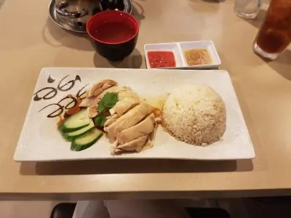  menu_001 ข้าวมันไก่  ภาพ: Misaochan (CC BY 4.0) | 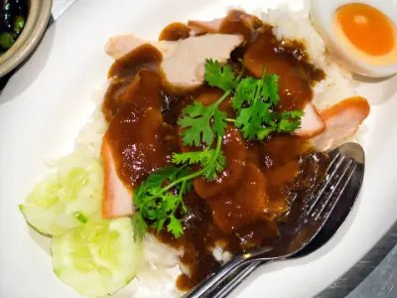  menu_002 ข้าวหมูแดง  ภาพ: Takeaway (CC BY-SA 3.0) | 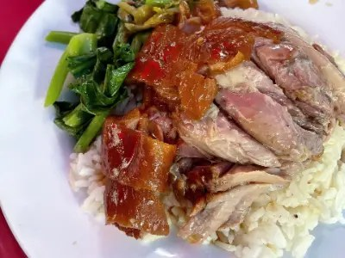  menu_003 ข้าวขาหมู  ภาพ: Amin (CC BY-SA 4.0)
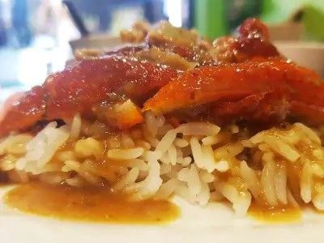  menu_004 ข้าวหน้าเป็ด  ภาพ: Bitterschoko (CC0) | 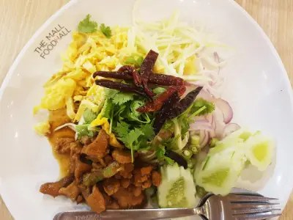  menu_005 ข้าวคลุกกะปิ  ภาพ: Bitterschoko (CC0) | 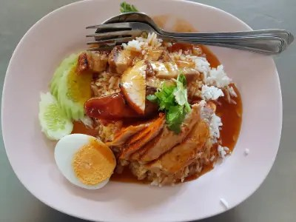  menu_006 ข้าวหมูกรอบ  ภาพ: Iudexvivorum (CC0)
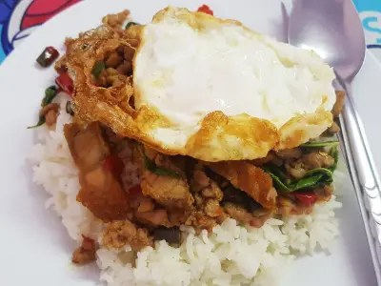  menu_007 ข้าวผัดกะเพราหมูสับไข่ดาว  ภาพ: Bitterschoko (CC0) | 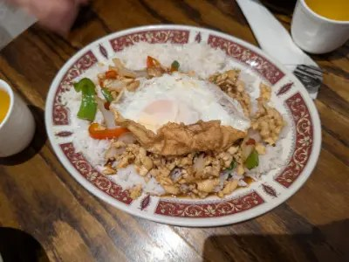  menu_008 ข้าวผัดกะเพราไก่  ภาพ: Andy Li (CC0) | 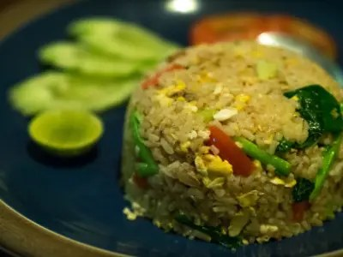  menu_009 ข้าวผัดหมู  ภาพ: Takeaway (CC BY-SA 3.0)
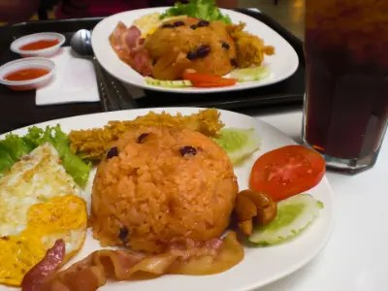  menu_010 ข้าวผัดอเมริกัน  ภาพ: Biyu Lau (CC BY 2.0) | 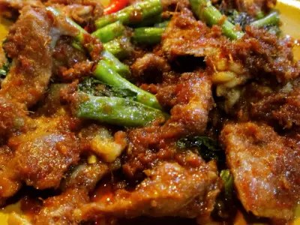  menu_011 ข้าวผัดพริกแกงหมู  ภาพ: Vee Satayamas from Bangkok, Thailand (CC BY 2.0) | 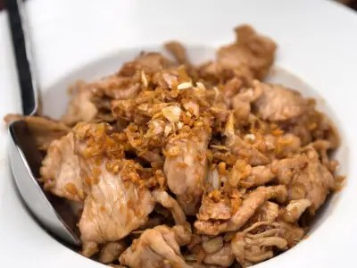  menu_012 ข้าวผัดกระเทียมหมู  ภาพ: Takeaway (CC BY-SA 3.0)
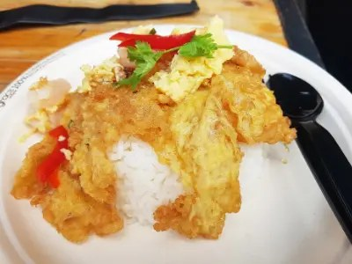  menu_013 ข้าวไข่เจียวหมูสับ  ภาพ: Bitterschoko (CC0) | 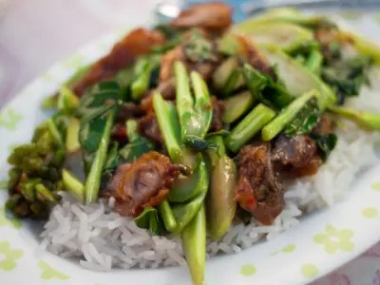  menu_014 ข้าวผัดคะน้าหมูกรอบ  ภาพ: Takeaway (CC BY-SA 3.0) | 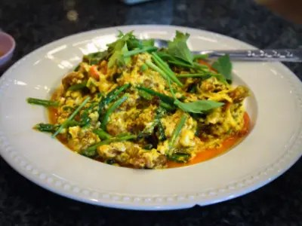  menu_015 ข้าวผัดผงกะหรี่ไก่  ภาพ: Takeaway (CC BY-SA 3.0)
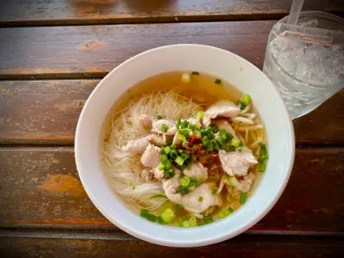  menu_016 ก๋วยเตี๋ยวหมูน้ำใส  ภาพ: Sharon Hahn Darlin (CC BY 2.0) | 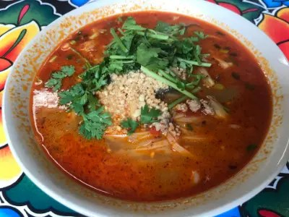  menu_017 ก๋วยเตี๋ยวต้มยำหมู  ภาพ: lazy fri13th (CC BY 2.0) | 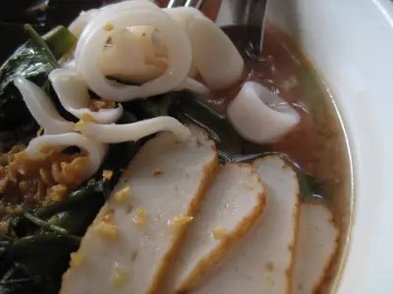  menu_018 เย็นตาโฟ  ภาพ: surtr (CC BY-SA 2.0)
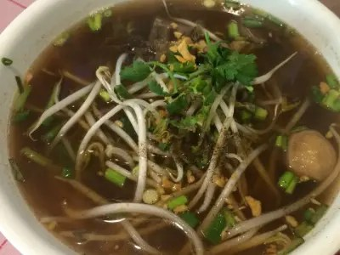  menu_019 ก๋วยเตี๋ยวเนื้อตุ๋น  ภาพ: chomjong (CC BY 2.0) | 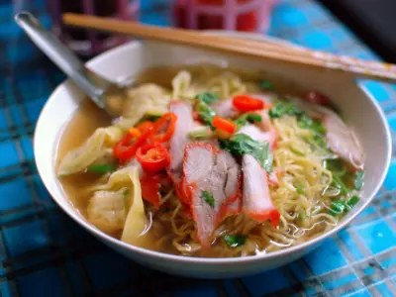  menu_020 บะหมี่เกี๊ยวหมูแดง  ภาพ: Takeaway (CC BY-SA 3.0) | 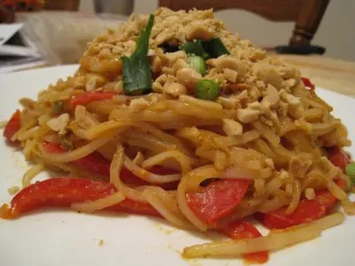  menu_021 ผัดไทยกุ้งสด  ภาพ: Mack Male from Edmonton, AB, Canada (CC BY-SA 2.0)
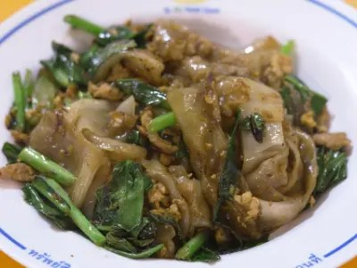  menu_022 ผัดซีอิ๊วหมู  ภาพ: Vee Satayamas (CC BY-SA 4.0) | 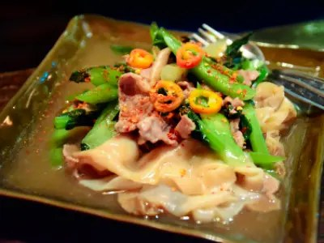  menu_023 ราดหน้าหมู  ภาพ: Takeaway (CC BY-SA 3.0) | 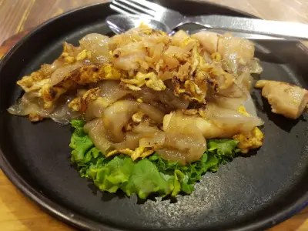  menu_024 ก๋วยเตี๋ยวคั่วไก่  ภาพ: Bitterschoko (CC0)
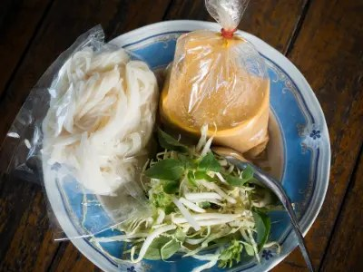  menu_025 ขนมจีนน้ำยากะทิ  ภาพ: Takeaway (CC BY-SA 4.0) | 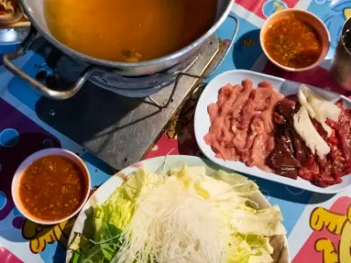  menu_026 สุกี้น้ำหมู  ภาพ: Takeaway (CC BY-SA 4.0) | 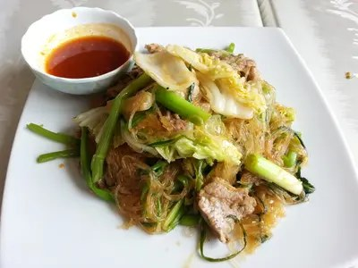  menu_027 สุกี้แห้งหมู  ภาพ: Alpha (avlxyz) (CC BY-NC-SA 2.0) · Flickr
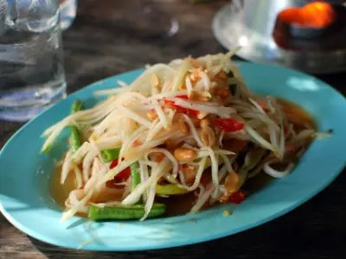  menu_028 ส้มตำไทย  ภาพ: Takeaway (CC BY-SA 3.0) | 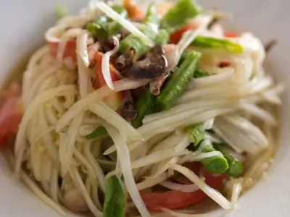  menu_029 ส้มตำปูปลาร้า  ภาพ: Takeaway (CC BY-SA 3.0) | 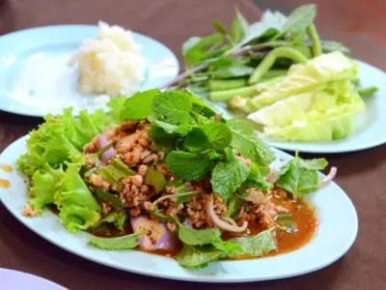  menu_030 ลาบหมู  ภาพ: Takeaway (CC BY-SA 3.0)
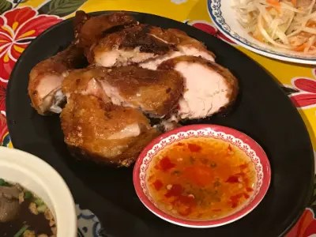  menu_031 ไก่ย่าง (หนึ่งในสี่ตัว)  ภาพ: lazy fri13th (CC BY 2.0) | 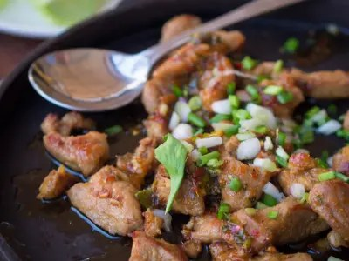  menu_032 คอหมูย่าง  ภาพ: Takeaway (CC BY-SA 3.0) | 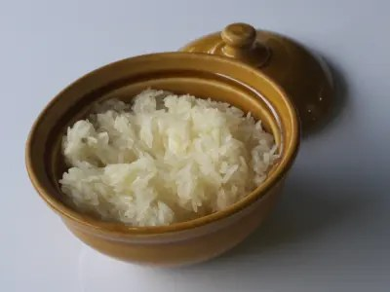  menu_033 ข้าวเหนียว  ภาพ: Vee Satayamas (CC BY 2.0)
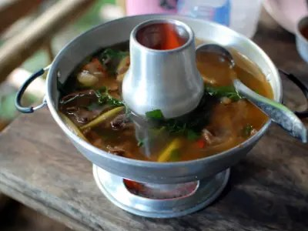  menu_034 ต้มแซ่บกระดูกหมู  ภาพ: Takeaway (CC BY-SA 3.0) | 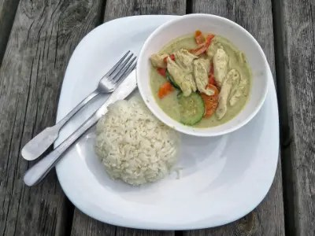  menu_035 แกงเขียวหวานไก่ราดข้าว  ภาพ: Acabashi (CC BY-SA 4.0) | 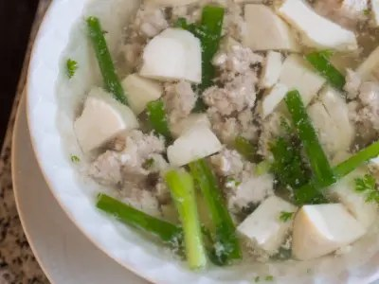  menu_036 แกงจืดเต้าหู้หมูสับ  ภาพ: Takeaway (CC BY-SA 3.0)
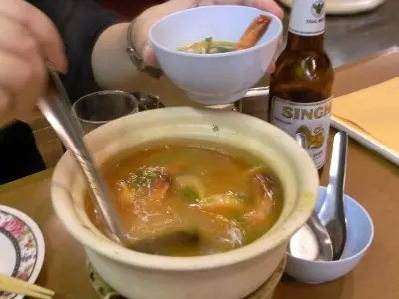  menu_037 ต้มยำกุ้งน้ำข้น  ภาพ: kisocci (CC BY-SA 2.0) | 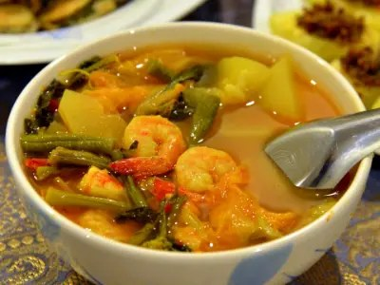  menu_038 แกงส้มผักรวมกุ้ง  ภาพ: Takeaway (CC BY-SA 3.0) | 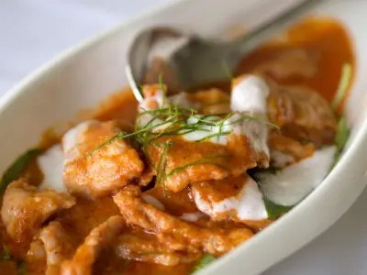  menu_039 พะแนงหมูราดข้าว  ภาพ: Takeaway (CC BY-SA 3.0)
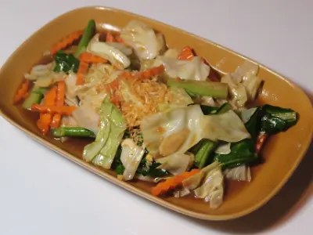  menu_040 ผัดผักรวมมิตร  ภาพ: Vee Satayamas from Bangkok, Thailand (CC BY 2.0) | 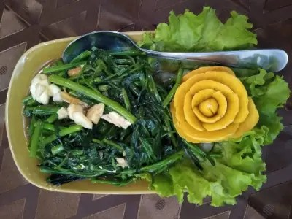  menu_041 ผัดผักบุ้งไฟแดง  ภาพ: Mx. Granger (CC0) | 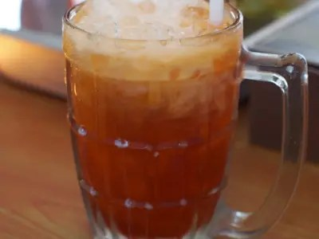  menu_042 ชาไทยเย็น  ภาพ: Takeaway (CC BY-SA 3.0)
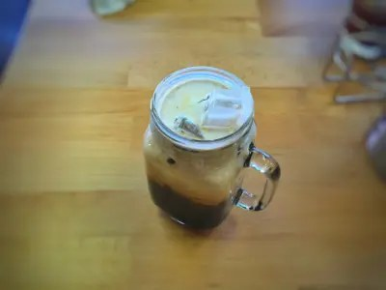  menu_043 กาแฟเย็น  ภาพ: T.Tseng (CC BY 2.0) | 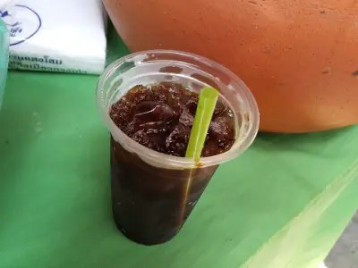  menu_044 โอเลี้ยง  ภาพ: Chainwit. (CC BY-SA 4.0) |   menu_045 น้ำเปล่า  ภาพ: Derek Jensen (Tysto) (Public domain)
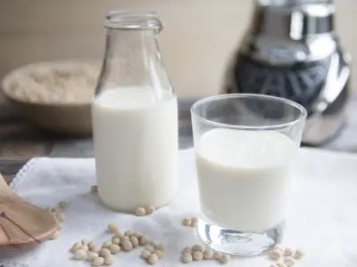  menu_046 นมถั่วเหลือง  ภาพ: Kjokkenutstyr (CC BY-SA 2.0) | 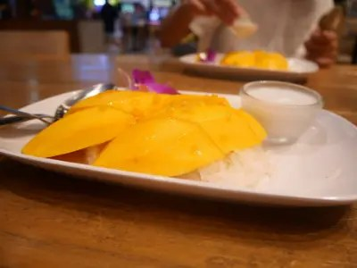  menu_047 ข้าวเหนียวมะม่วง  ภาพ: Arthur Taksin (CC BY 4.0) | 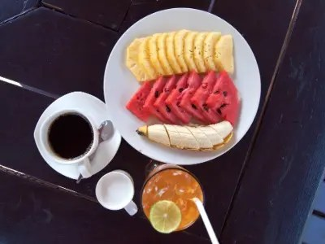  menu_048 ผลไม้รวม (ฝรั่งและสับปะรด)  ภาพ: Vyacheslav Argenberg (CC BY 4.0)
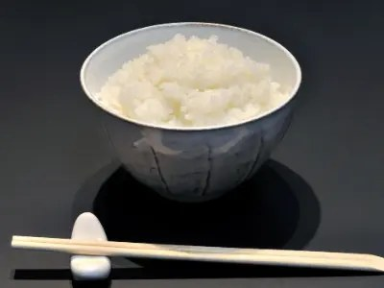
menu_049 ข้าวสวย
ภาพ: Ocdp (CC0)
หมายเหตุ ภาพบางเมนูเป็นภาพที่มีลักษณะใกล้เคียงกับเมนูจริง ได้แก่ menu_015 ใช้ภาพปูนิ่มผัดผงกะหรี่แทนผัดผงกะหรี่ไก่ และ menu_048 ภาพผลไม้รวมไม่มีฝรั่ง ภาพ menu_027 (CC BY-NC-SA 2.0) ใช้ได้เฉพาะแบบไม่เชิงพาณิชย์ ภาพที่ดัดแปลงทั้งหมดคงสัญญาอนุญาตเดิม และเว็บแอปพลิเคชันต้องแสดงเครดิตตามไฟล์ image_credits.csv เมื่อเผยแพร่ ลิงก์ต้นฉบับรายไฟล์อยู่ในคอลัมน์ page_url ของไฟล์ดังกล่าว
ภาคผนวก จ ผลการสอบทานค่าโภชนาการกับฐานข้อมูลองค์ประกอบอาหารไทย (Thai FCD)
ผู้จัดทำสอบทานค่าโภชนาการของเมนูทั้ง 49 รายการเมื่อวันที่ 19 ตุลาคม 2569 ด้วย 2 วิธีตามลำดับความน่าเชื่อถือ วิธีที่ 1 ใช้รายการอาหารในฐานข้อมูลองค์ประกอบอาหารไทยออนไลน์ (Thai FCD 2015, Online version 2) ของสถาบันโภชนาการ มหาวิทยาลัยมหิดล (src_01) ที่ตรงหรือใกล้เคียงกับเมนู บันทึกรหัสอาหาร (Food Code) และค่าต่อ 100 กรัม แล้วคำนวณค่าต่อหนึ่งจาน = ค่าต่อ 100 กรัม × serving_g ÷ 100 เมนูที่ประกอบด้วยหลายรายการคำนวณจากผลรวมของส่วนประกอบตามน้ำหนักที่ระบุ
วิธีที่ 2 ใช้กับเมนูที่ไม่มีรายการใน Thai FCD คือการคำนวณจากสูตรอาหาร (recipe calculation) ซึ่งเป็นวิธีมาตรฐานในการจัดทำข้อมูลองค์ประกอบอาหารเมื่อไม่มีผลวิเคราะห์ทางห้องปฏิบัติการ ผู้จัดทำกำหนดสูตรมาตรฐานต่อหนึ่งจานให้น้ำหนักรวมเท่ากับ serving_g ใช้ค่าของวัตถุดิบที่ปรุงสุกแล้วจาก Thai FCD และใช้ค่าจาก USDA FoodData Central (src_19) สำหรับเครื่องปรุงและเครื่องดื่มที่ Thai FCD ฉบับออนไลน์ไม่มี เช่น น้ำปลา ซอสหอยนางรม ซีอิ๊ว และน้ำตาลทราย ใช้ค่าจากฐานข้อมูลองค์ประกอบอาหารอาเซียน (ASEAN Food Composition Database, Electronic version 1) ของสถาบันโภชนาการ มหาวิทยาลัยมหิดล (src_20) สำหรับกะปิและเครื่องเคียงที่ Thai FCD ฉบับออนไลน์ไม่มี และเมื่อมีค่าโซเดียมต่อจานของเมนูเดียวกันจากตารางของศูนย์เบาหวานศิริราช (src_18) จะใช้ค่านั้นแทนค่าที่คำนวณ สูตรและค่าส่วนประกอบทั้งหมดแสดงในภาคผนวก ฉ
ผลรวมคือ VERIFIED ครบ 49 เมนู ได้แก่ ตรงกับรายการใน Thai FCD 19 เมนู ใกล้เคียง 5 เมนู คำนวณจากส่วนประกอบใน Thai FCD 3 เมนู และคำนวณจากสูตรอาหาร 22 เมนู ข้าวคลุกกะปิ (menu_005) ซึ่งในฉบับก่อนยังเป็น PENDING เพราะ Thai FCD ฉบับออนไลน์ไม่มีหมวดเครื่องปรุง สอบทานแล้วด้วยค่ากะปิกุ้ง (ASEAN Food ID AAN31) จาก ASEAN Food Composition Database หน้า 28
ตารางภาคผนวก จ.1 ผลการสอบทานค่าโภชนาการรายเมนู
รหัส | ชื่อเมนู | ข้อมูลอ้างอิง (รหัส) | วิธี | kcal เดิม → ใหม่ | โซเดียม (มก.) เดิม → ใหม่ | สถานะ
menu_001 | ข้าวมันไก่ | ข้าวมัน, ไก่ต้ม (T59) | ตรง | 596 → 693 | 1,100 → 1,100 | VERIFIED
menu_002 | ข้าวหมูแดง | ข้าวหมูแดง (T64) | ตรง | 560 → 508 | 1,200 → 937 | VERIFIED
menu_003 | ข้าวขาหมู | ข้าวขาหมู (T48) | ตรง | 680 → 612 | 1,500 → 1,231 | VERIFIED
menu_004 | ข้าวหน้าเป็ด | ข้าวหน้าเป็ดย่าง (T207) | ตรง | 620 → 452 | 1,300 → 1,120 | VERIFIED
menu_005 | ข้าวคลุกกะปิ | A11, K41, F86, H4, D335 + USDA + ASEAN | สูตร | 610 → 546 | 1,600 → 1,090 | VERIFIED
menu_006 | ข้าวหมูกรอบ | A11, F162 + USDA | สูตร | 700 → 708 | 1,250 → 700 | VERIFIED
menu_007 | ข้าวผัดกะเพราหมูสับไข่ดาว | A11, F103, H4, K41, D335 + USDA | สูตร | 680 → 857 | 1,700 → 1,445 | VERIFIED
menu_008 | ข้าวผัดกะเพราไก่ | ข้าวราดไก่ผัดใบกะเพรา (T54) | ตรง | 580 → 658 | 1,500 → 1,500 | VERIFIED
menu_009 | ข้าวผัดหมู | ข้าวผัดหมู (T56) | ตรง | 560 → 504 | 1,200 → 494 | VERIFIED
menu_010 | ข้าวผัดอเมริกัน | T205, F13, F161, H4 + USDA | สูตร | 850 → 794 | 1,900 → 1,567 | VERIFIED
menu_011 | ข้าวผัดพริกแกงหมู | A11, T224 | สูตร | 620 → 472 | 1,500 → 652 | VERIFIED
menu_012 | ข้าวผัดกระเทียมหมู | A11, F87, K41, D77 | สูตร | 590 → 686 | 1,300 → 1,078 | VERIFIED
menu_013 | ข้าวไข่เจียวหมูสับ | A11, H4, F103 | สูตร | 620 → 650 | 1,100 → 614 | VERIFIED
menu_014 | ข้าวผัดคะน้าหมูกรอบ | A11, D84, F162, K41 + USDA | สูตร | 640 → 647 | 1,550 → 683 | VERIFIED
menu_015 | ข้าวผัดผงกะหรี่ไก่ | A11, F30, H4, D348, D30, K41 + USDA | สูตร | 600 → 622 | 1,300 → 597 | VERIFIED
menu_016 | ก๋วยเตี๋ยวหมูน้ำใส | เส้นใหญ่, หมู, น้ำ (T127) | ตรง | 350 → 338 | 1,800 → 1,773 | VERIFIED
menu_017 | ก๋วยเตี๋ยวต้มยำหมู | T127, C106, D335 + USDA | สูตร | 480 → 408 | 2,100 → 2,213 | VERIFIED
menu_018 | เย็นตาโฟ | ก๋วยเตี๋ยวเส้นใหญ่, น้ำ, เย็นตาโฟ (T10) | ตรง | 420 → 315 | 2,000 → 1,076 | VERIFIED
menu_019 | ก๋วยเตี๋ยวเนื้อตุ๋น | เส้นหมี่, เนื้อเปื่อย, น้ำ (T112) | ใกล้เคียง | 450 → 356 | 1,900 → 2,538 | VERIFIED
menu_020 | บะหมี่เกี๊ยวหมูแดง | บะหมี่, หมูแดง, น้ำ (T92) | ใกล้เคียง | 480 → 408 | 1,700 → 1,352 | VERIFIED
menu_021 | ผัดไทยกุ้งสด | ก๋วยเตี๋ยว, ผัดไทย (T9) | ตรง | 640 → 598 | 1,400 → 1,558 | VERIFIED
menu_022 | ผัดซีอิ๊วหมู | ก๋วยเตี๋ยวเส้นใหญ่, ผัดซีอิ้ว, หมู (T11) | ตรง | 620 → 774 | 1,600 → 1,337 | VERIFIED
menu_023 | ราดหน้าหมู | ก๋วยเตี๋ยวเส้นใหญ่, ราดหน้า, ไก่/หมู (T13) | ตรง | 560 → 444 | 1,500 → 1,500 | VERIFIED
menu_024 | ก๋วยเตี๋ยวคั่วไก่ | A4, F30, H4, K41, D77 + USDA | สูตร | 580 → 720 | 1,450 → 750 | VERIFIED
menu_025 | ขนมจีนน้ำยากะทิ | ขนมจีน, น้ำยา (T39) | ตรง | 520 → 328 | 1,400 → 1,676 | VERIFIED
menu_026 | สุกี้น้ำหมู | C124, F86, H18, D323, D94, D30 + USDA | สูตร | 380 → 273 | 1,600 → 1,560 | VERIFIED
menu_027 | สุกี้แห้งหมู | C124, F86, H18, D323, D94, K41 + USDA | สูตร | 520 → 413 | 1,700 → 1,560 | VERIFIED
menu_028 | ส้มตำไทย | ส้มตำ, ไทย (T231) | ตรง | 135 → 210 | 900 → 1,254 | VERIFIED
menu_029 | ส้มตำปูปลาร้า | ส้มตำ, อีสาน (T103) | ใกล้เคียง | 150 → 62 | 1,500 → 1,006 | VERIFIED
menu_030 | ลาบหมู | F102, F77, D348, D30, D335 + USDA | สูตร | 230 → 269 | 1,100 → 717 | VERIFIED
menu_031 | ไก่ย่าง (หนึ่งในสี่ตัว) | ไก่, ย่าง (F111) | ตรง | 380 → 331 | 800 → 983 | VERIFIED
menu_032 | คอหมูย่าง | หมู, คอ, ย่าง (F97) | ตรง | 420 → 426 | 750 → 225 | VERIFIED
menu_033 | ข้าวเหนียว | ข้าวเหนียว, นึ่ง (A23) | ตรง | 210 → 278 | 5 → 16 | VERIFIED
menu_034 | ต้มแซ่บกระดูกหมู | F73, D348, D335, D30 + USDA | สูตร | 320 → 369 | 1,800 → 1,043 | VERIFIED
menu_035 | แกงเขียวหวานไก่ราดข้าว | ข้าวราดแกงเขียวหวานไก่ (T46) | ตรง | 600 → 568 | 1,500 → 1,500 | VERIFIED
menu_036 | แกงจืดเต้าหู้หมูสับ | H31, F102, D323, D30 + USDA | สูตร | 180 → 180 | 1,200 → 747 | VERIFIED
menu_037 | ต้มยำกุ้งน้ำข้น | ต้มยำ, กุ้ง (T212) | ใกล้เคียง | 300 → 154 | 1,900 → 1,824 | VERIFIED
menu_038 | แกงส้มผักรวมกุ้ง | แกงส้มผักรวม (T191) | ใกล้เคียง | 220 → 108 | 1,600 → 1,050 | VERIFIED
menu_039 | พะแนงหมูราดข้าว | แกงพะแนง, ไก่/หมู (T188) + ข้าวเจ้า, สุก (A11) | ส่วนประกอบ | 640 → 619 | 1,450 → 535 | VERIFIED
menu_040 | ผัดผักรวมมิตร | D10, D27, D16, D84, D177, K41 + USDA | สูตร | 160 → 138 | 900 → 349 | VERIFIED
menu_041 | ผัดผักบุ้งไฟแดง | D94, K41, C43, D335 + USDA | สูตร | 150 → 146 | 950 → 894 | VERIFIED
menu_042 | ชาไทยเย็น | J5, J2 + USDA | สูตร | 280 → 221 | 100 → 69 | VERIFIED
menu_043 | กาแฟเย็น | J5, J2 + USDA | สูตร | 250 → 204 | 80 → 67 | VERIFIED
menu_044 | โอเลี้ยง | + USDA | สูตร | 160 → 138 | 40 → 7 | VERIFIED
menu_045 | น้ำเปล่า | + USDA | สูตร | 0 → 0 | 2 → 10 | VERIFIED
menu_046 | นมถั่วเหลือง | Q10 | ตรง | 120 → 237 | 90 → 105 | VERIFIED
menu_047 | ข้าวเหนียวมะม่วง | ข้าวเหนียวมูล (T139) + มะม่วงน้ำดอกไม้, สุก (E69) | ส่วนประกอบ | 480 → 432 | 180 → 180 | VERIFIED
menu_048 | ผลไม้รวม (ฝรั่งและสับปะรด) | ฝรั่ง รวมสายพันธุ์ (E39) + สับปะรด, ศรีราชา (E154) | ส่วนประกอบ | 90 → 84 | 5 → 11 | VERIFIED
menu_049 | ข้าวสวย | ข้าวเจ้า, สุก (A11) | ตรง | 208 → 218 | 2 → 32 | VERIFIED
หมายเหตุ วิธี "ตรง" "ใกล้เคียง" และ "ส่วนประกอบ" ใช้รายการอาหารใน Thai FCD วิธี "สูตร" คำนวณจากสูตรอาหารในภาคผนวก ฉ และ "+ USDA" "+ ASEAN" ในคอลัมน์ข้อมูลอ้างอิงหมายถึงมีส่วนประกอบจาก src_19 และ src_20 ตามลำดับ
ข้อสังเกตจากการสอบทาน (1) สารอาหารที่ฐานข้อมูลไม่รายงานค่า โดยเฉพาะน้ำตาลและใยอาหารของวัตถุดิบหลายรายการ นับเป็นศูนย์ในการคำนวณจากสูตร และสำหรับเมนูในวิธีที่ 1 ยังใช้ค่าประมาณเดิม (ดูคอลัมน์ fields_retained_from_estimate) (2) ตัวอย่างก๋วยเตี๋ยวน้ำใน Thai FCD มีสัดส่วนน้ำซุปสูง ค่าคาร์โบไฮเดรตต่อชามจึงต่ำ (3) ค่าที่ได้แปรตาม serving_g และปริมาณเครื่องปรุงในสูตรมาตรฐาน ซึ่งแต่ละร้านอาจต่างกัน (4) เมนู menu_046 ใช้ค่านมถั่วเหลือง UHT ทั่วไป (Q10) จึงเปลี่ยนชื่อเมนูจาก "นมถั่วเหลืองหวานน้อย" เป็น "นมถั่วเหลือง" ให้ตรงกับรายการที่ใช้ (5) พลังงานและคาร์โบไฮเดรตของกะปิในตาราง ASEAN แสดงในวงเล็บ หมายถึงค่าที่คำนวณ (คาร์โบไฮเดรตคำนวณจากผลต่าง) ไม่ใช่ค่าวิเคราะห์โดยตรง และกุ้งแห้งเค็มของไทย (THG14) ไม่มีค่าโซเดียม จึงใช้ค่ากุ้งแห้ง (AAG132) แทน โซเดียมของข้าวคลุกกะปิจึงอาจต่ำกว่าจริงเล็กน้อย
ภาคผนวก ฉ สูตรอาหารและค่าส่วนประกอบที่ใช้คำนวณ
ตารางภาคผนวก ฉ.1 แสดงสูตรมาตรฐานต่อหนึ่งหน่วยบริโภคของเมนูที่คำนวณจากสูตร น้ำหนักรวมของส่วนประกอบเท่ากับ serving_g ของเมนู และตารางภาคผนวก ฉ.2 แสดงค่าต่อ 100 กรัมของส่วนประกอบทุกรายการพร้อมรหัสอ้างอิง ผู้ตรวจสามารถคำนวณซ้ำได้จากไฟล์ data/csv/menu_verification.csv (คอลัมน์ grams_used)
ตารางภาคผนวก ฉ.1 สูตรมาตรฐานของเมนูที่คำนวณจากสูตร
รหัส | ชื่อเมนู | ส่วนประกอบ (กรัม) และหมายเหตุ | ผลต่อจาน
menu_005 | ข้าวคลุกกะปิ | ข้าวสวย 188 + กะปิ 12 + น้ำมัน 6 + หมูหวาน (หมูสันนอก 35 น้ำตาล 6 ซีอิ๊ว 3) + ไข่เจียวฝอย 20 (ใช้ค่าไข่เจียว) + มะม่วงดิบ 20 + หอมแดง 10 + ถั่วฝักยาว 10 + กุ้งแห้ง 5 + น้ำตาลคลุกข้าว 3 + พริก 2 ก.; กะปิ หอมแดง มะม่วงดิบ ถั่วฝักยาว และกุ้งแห้งใช้ค่าจาก src_20 | 546 kcal / 1,090 มก.
menu_006 | ข้าวหมูกรอบ | ข้าวสวย 200 + หมูกรอบ 80 + น้ำราด (ซีอิ๊ว 7 น้ำตาล 8 น้ำ 35) ก.; โซเดียมใช้ค่าต่อจานจาก src_18 | 708 kcal / 700 มก.
menu_007 | ข้าวผัดกะเพราหมูสับไข่ดาว | ข้าวสวย 208 + หมูสับผัด 90 + ไข่ทอด 50 (ใช้ค่าไข่เจียว) + น้ำมัน 8 + เครื่องปรุง 21 ก.; ไม่รวมใบกะเพรา (Thai FCD ออนไลน์ไม่มีหมวดสมุนไพร) | 857 kcal / 1,445 มก.
menu_010 | ข้าวผัดอเมริกัน | ข้าวผัด (T205) 250 + ไก่ทอด 60 + ไส้กรอกทอด 30 + ไข่ทอด 50 + ซอสมะเขือเทศ 10 ก. | 794 kcal / 1,567 มก.
menu_011 | ข้าวผัดพริกแกงหมู | ข้าวสวย 200 + ผัดเผ็ด (T224 ใช้ค่าผัดเผ็ดไก่แทนหมู) 150 ก. | 472 kcal / 652 มก.
menu_012 | ข้าวผัดกระเทียมหมู | ข้าวสวย 200 + หมูสันนอกทอด 110 + น้ำมัน 10 + ผักเคียง 20 ก.; ค่าเทียบ T198 ข้าวกล้อง-หมูกระเทียม | 686 kcal / 1,078 มก.
menu_013 | ข้าวไข่เจียวหมูสับ | ข้าวสวย 190 + ไข่เจียว 90 + หมูสับ 20 ก.; ค่าเทียบโซเดียม src_18 ข้าวไข่เจียว 362 มก. | 650 kcal / 614 มก.
menu_014 | ข้าวผัดคะน้าหมูกรอบ | ข้าวสวย 200 + คะน้า 70 + หมูกรอบ 50 + น้ำมัน 10 + เครื่องปรุง 20 ก. | 647 kcal / 683 มก.
menu_015 | ข้าวผัดผงกะหรี่ไก่ | ข้าวสวย 200 + ไก่ 60 + ไข่ 30 + หอมใหญ่ 30 + ต้นหอม 5 + น้ำมัน 10 + ผงกะหรี่ 3 + เครื่องปรุง 12 ก. | 622 kcal / 597 มก.
menu_017 | ก๋วยเตี๋ยวต้มยำหมู | ก๋วยเตี๋ยวเส้นใหญ่หมูน้ำ (T127) 422 + น้ำตาล 10 + ถั่วลิสง 8 + น้ำปลา 7 + พริก 3 ก. | 408 kcal / 2,213 มก.
menu_024 | ก๋วยเตี๋ยวคั่วไก่ | เส้นใหญ่ 200 + ไก่ 60 + ไข่ 40 + น้ำมัน 15 + ผักกาดหอม 25 + เครื่องปรุง 10 ก. | 720 kcal / 750 มก.
menu_026 | สุกี้น้ำหมู | วุ้นเส้น 80 + หมู 60 + ไข่ 50 + ผัก 115 + น้ำซุป 95 ก.; โซเดียมใช้ค่าต่อชามสุกี้น้ำจาก src_18 (รวมน้ำจิ้ม) | 273 kcal / 1,560 มก.
menu_027 | สุกี้แห้งหมู | วุ้นเส้น 120 + หมู 70 + ไข่ 50 + ผัก 90 + น้ำมัน 10 ก.; โซเดียมใช้ค่าสุกี้น้ำจาก src_18 แทน (น้ำจิ้มปริมาณเท่ากัน) | 413 kcal / 1,560 มก.
menu_030 | ลาบหมู | หมูสับต้ม 100 + ตับ 15 + น้ำปลา 8 + หอม 12 + ต้นหอม 10 + พริก 2 + น้ำตาล 1 ก.; ไม่รวมข้าวคั่วและน้ำมะนาว | 269 kcal / 717 มก.
menu_034 | ต้มแซ่บกระดูกหมู | ซี่โครงหมูต้ม 130 + น้ำ 240 + น้ำปลา 12 + หอม 10 + พริก 3 + ต้นหอม 5 ก. | 369 kcal / 1,043 มก.
menu_036 | แกงจืดเต้าหู้หมูสับ | เต้าหู้ไข่ 100 + หมูสับ 50 + ผักกาดขาว 40 + น้ำ 150 + ซีอิ๊ว 7 + ต้นหอม 3 ก. | 180 kcal / 747 มก.
menu_040 | ผัดผักรวมมิตร | ผักรวม 170 + น้ำมัน 10 + ซอสหอยนางรม 10 + น้ำ 10 ก. | 138 kcal / 349 มก.
menu_041 | ผัดผักบุ้งไฟแดง | ผักบุ้ง 150 + น้ำมัน 12 + ซอสหอยนางรม 8 + เต้าเจี้ยว 5 + พริก 2 ก.; โซเดียมใช้ค่าต่อจานจาก src_18 | 146 kcal / 894 มก.
menu_042 | ชาไทยเย็น | ชา 200 + นมข้นหวาน 40 + นมข้นจืด 20 + น้ำตาล 15 + น้ำแข็ง 75 ก. | 221 kcal / 69 มก.
menu_043 | กาแฟเย็น | กาแฟ 200 + นมข้นหวาน 35 + นมข้นจืด 20 + น้ำตาล 15 + น้ำแข็ง 80 ก. | 204 kcal / 67 มก.
menu_044 | โอเลี้ยง | กาแฟดำ 300 + น้ำตาล 35 + น้ำแข็ง 15 ก. | 138 kcal / 7 มก.
menu_045 | น้ำเปล่า | น้ำดื่ม 500 ก. | 0 kcal / 10 มก.
menu_046 | นมถั่วเหลือง | นมถั่วเหลือง UHT (Q10) 300 มล. | 237 kcal / 105 มก.
ตารางภาคผนวก ฉ.2 ค่าต่อ 100 กรัมของส่วนประกอบที่ใช้คำนวณ
ส่วนประกอบ | รหัสอ้างอิง | kcal | P (ก.) | F (ก.) | C (ก.) | Na (มก.)
ถั่วฝักยาว | ASEAN AAD17 (หน้า 10) | 35 | 2.6 | 0.6 | 3.4 | 15
มะม่วงแก้ว ดิบ | ASEAN AAE72 (หน้า 12) | 75 | 0.6 | 0.2 | 16.2 | 3
กุ้งแห้ง | ASEAN AAG132 (หน้า 21) | 316 | 69.1 | 4 | 1 | 547
กะปิกุ้ง คุณภาพดี | ASEAN AAN31 (หน้า 28) | (120) | 21 | 1 | (6.8) | 6000
หอมแดง | ASEAN AAN51 (หน้า 28) | 62 | 1.7 | 0.1 | 12.3 | 10
ข้าวเจ้า, สุก | Thai FCD A11 (food_id 139) | 136 | 2.3 | 0.2 | 31.1 | 20
ก๋วยเตี๋ยวเส้นใหญ่, สด | Thai FCD A4 (food_id 164) | 155 | 2.9 | 1.7 | 31.6 | 79
ถั่วลิสง คั่ว | Thai FCD C106 (food_id 345) | 613 | 26.4 | 48.6 | 14.4 | 2
วุ้นเส้น แช่ 15 นาที ลวก 3 นาที | Thai FCD C124 (food_id 395) | 83 | 0.1 | 0 | 20.1 | 2
เต้าเจี้ยวขาว | Thai FCD C43 (food_id 370) | 107 | 10.7 | 3.7 | 7.8 | 2575
กะหล่ำปลี ดิบ | Thai FCD D10 (food_id 409) | 24 | 1.4 | 0.2 | 3.2 | 25
ข้าวโพดอ่อน ดิบ | Thai FCD D16 (food_id 418) | 27 | 2.6 | 0.2 | 2.9 | 3
เห็ดฟาง ดิบ | Thai FCD D177 (food_id 651) | 27 | 3.2 | 0.2 | 2.1 | 21
แครอท ดิบ | Thai FCD D27 (food_id 429) | 30 | 1.6 | 0.2 | 3.8 | 80
ต้นหอม | Thai FCD D30 (food_id 436) | 24 | 1.7 | 0.2 | 2.7 | 4
ผักกาดขาว สุก | Thai FCD D323 (food_id 479) | 11 | 0.7 | 0 | 0.8 | –
พริกขี้หนู | Thai FCD D335 (food_id 545) | 57 | 3.4 | 1.7 | 2.2 | 9
หอมหัวใหญ่ | Thai FCD D348 (food_id 622) | 30 | 1.1 | 0.1 | 5.4 | 4
ผักกาดหอม ดิบ | Thai FCD D77 (food_id 484) | 13 | 1.4 | 0.1 | 0.8 | 24
ผักคะน้า ดิบ | Thai FCD D84 (food_id 491) | 21 | 2.4 | 0.3 | 0.8 | 86
ผักบุ้งจีน ดิบ | Thai FCD D94 (food_id 507) | 18 | 2.0 | 0.2 | 0.6 | 103
หมูสับ ต้ม | Thai FCD F102 (food_id 971) | 231 | 24.4 | 14.8 | 0 | 81
หมูสับ ทอด | Thai FCD F103 (food_id 972) | 333 | 30.5 | 23.3 | 0.3 | 220
ไก่ น่อง ทอด | Thai FCD F13 (food_id 894) | 203 | 25.5 | 11.2 | 0 | 198
ไส้กรอกหมู ทอด | Thai FCD F161 (food_id 1011) | 272 | 12.7 | 20.7 | 8.3 | 680
หมูกรอบ | Thai FCD F162 (food_id 982) | 502 | 19.9 | 46.9 | 0 | 180
ไก่ อก รวมหนัง ต้ม | Thai FCD F30 (food_id 908) | 193 | 28.6 | 8.7 | 0 | 80
หมู ซี่โครง ต้ม | Thai FCD F73 (food_id 952) | 276 | 25.8 | 18.8 | 0.9 | 73
หมู ตับ ต้ม | Thai FCD F77 (food_id 955) | 163 | 29.3 | 5.1 | 0 | 46
หมู สันนอก ต้ม | Thai FCD F86 (food_id 965) | 204 | 33 | 7.9 | 0.1 | 53
หมู สันนอก ทอด | Thai FCD F87 (food_id 966) | 292 | 30.9 | 14.2 | 10.0 | 939
ไข่ไก่ ต้ม 10 นาที | Thai FCD H18 (food_id 1271) | 138 | 13.2 | 8.3 | 2.7 | 139
เต้าหู้ไข่ | Thai FCD H31 (food_id 1298) | 56 | 4.7 | 3.1 | 1.9 | 319
ไข่ไก่ เจียว (เติมน้ำปลา) | Thai FCD H4 (food_id 1270) | 361 | 14.0 | 32.9 | 2.4 | 591
นมข้น แปลงไขมัน รสจืด | Thai FCD J2 (food_id 1300) | 123 | 6.4 | 6.5 | 9.7 | 104
นมข้นหวาน | Thai FCD J5 (food_id 1302) | 342 | 7.9 | 9.2 | 57.0 | 116
น้ำมันถั่วเหลือง | Thai FCD K41 (food_id 1364) | 900 | 0 | 100 | 0 | –
นมถั่วเหลือง UHT (ต่อ 100 มล.) | Thai FCD Q10 (food_id 1405) | 79 | 2.9 | 3.3 | 9.0 | 35
เส้นใหญ่ หมู น้ำ | Thai FCD T127 (food_id 1594) | 75 | 7.1 | 3.6 | 2.8 | 394
ข้าวผัดทั่วไป | Thai FCD T205 (food_id 1552) | 160 | 4.6 | 4.1 | 24.3 | 335
ผัดเผ็ดไก่ | Thai FCD T224 (food_id 1503) | 133 | 13.8 | 5.5 | 4.4 | 408
Coffee, brewed (tap water) | USDA FDC 171890 | 1 | 0.1 | 0.0 | 0 | 2
Spices, curry powder | USDA FDC 170924 | 325 | 14.3 | 14 | 55.8 | 52
Sauce, fish, ready-to-serve | USDA FDC 174531 | 35 | 5.1 | 0.0 | 3.6 | 7851
Catsup | USDA FDC 168556 | 97 | 1.7 | 0.4 | 25.1 | 1114
Sauce, oyster, ready-to-serve | USDA FDC 174529 | 51 | 1.4 | 0.2 | 10.9 | 2733
Soy sauce (shoyu) | USDA FDC 174277 | 53 | 8.1 | 0.6 | 4.9 | 5493
Sugars, granulated | USDA FDC 169655 | 387 | 0 | 0 | 100.0 | 1
Tea, black, brewed | USDA FDC 174155 | 1 | 0 | 0 | 0.3 | 0
Water, bottled, generic | USDA FDC 174158 | 0 | 0 | 0 | 0 | 2
รหัส Thai FCD เปิดดูได้ที่ https://inmu.mahidol.ac.th/thaifcd/foodsearch/food_name_result_std_pdf/?dbcode=STD&food_id=<food_id> และรหัส USDA เปิดดูได้ที่ https://fdc.nal.usda.gov/food-details/<FDC ID>/nutrients รหัส ASEAN เปิดดูได้ใน ASEAN Food Composition Database ฉบับอิเล็กทรอนิกส์ (https://inmu.mahidol.ac.th/aseanfoods/doc/OnlineASEAN_FCD_V1_2014.pdf) ตามหน้าที่ระบุ และค่าในวงเล็บคือค่าที่ฐานข้อมูลคำนวณ ค่าในตารางเป็นค่าต่อ 100 กรัมของส่วนที่กินได้ ส่วนสมุนไพรและเครื่องเทศสด เช่น ใบกะเพรา กระเทียม ข่า ตะไคร้ และน้ำมะนาว ไม่นำมาคำนวณ เพราะ Thai FCD ฉบับออนไลน์ไม่มีหมวดนี้ และมีปริมาณน้อยจนไม่มีผลต่อพลังงานอย่างมีนัยสำคัญ

